一、项目整体响应与功能规格说明

1.1 项目理解与总体响应

1.1.1 项目建设本质理解
本项目不是单纯的软件采购，也不是若干表单页面的拼装，而是围绕监造业务全过程，建设一套可标准化、可执行、可留痕、可追溯、可分析、可考核、可持续运行的监造信息化系统。系统要承接的不仅是“信息录入”，更是监造管理方法、质量控制逻辑、现场监督证据、问题闭环机制和项目级质量管理视图。
从业务本质上看，本项目至少要同时解决以下五类问题：
1. 将采购包、采购物项、质量计划、见证点、质量问题、验收放行、产品追溯等核心业务对象统一纳入平台管理。
2. 将标准库建设、任务分配、监造策划、供方文件审核、过程执行、问题处理、验收放行、追溯分析等核心流程统一纳入线上闭环。
3. 将原材料采购链路和设备采购链路分别沉淀为两套独立但可统一运维的数据接入模块。
4. 将二维码、图文识别、电子签名、视频远程识别、培训考试、AI基础识别等能力作为业务增效手段，而不是装饰性功能。
5. 在国产化部署、安全合规、长期运维和知识转移的前提下，完成系统交付、试运行、验收和持续服务。

1.1.2 我方总体响应结论
针对招标文件和项目建设目标，我方总体响应结论如下：
1. 在建设范围上，全面响应招标文件第五章要求，不做删减式建设。
2. 在功能组织上，以“统一平台 + 双模块追溯 + 全链条业务闭环 + 管理分析驾驶舱”为总体方案。
3. 在技术路径上，采用成熟稳定、自主可控、支持扩展的 Java 微服务架构与 B/S 主体模式，并预留移动化延展能力。
4. 在实施策略上，坚持“需求澄清前置、设计评审前置、试运行前置、资料交付同步、服务保障贯穿全周期”的组织方式。
5. 在评审响应上，把招标文件中的重点响应项全部单独显性展开，避免埋在普通表述中导致响应不充分。

1.2 全量建设范围

1.2.1 本期建设目标
本项目本期建设目标可归纳为以下五个层面：
1. 建立统一的监造业务入口，将所有监造参与角色纳入统一平台协同。
2. 建立标准化的监造依据体系，实现体系文件、标准模板和业务表单的版本化管理。
3. 建立全过程质量控制体系，使质量计划、见证执行、问题单、验收记录、放行资料彼此关联。
4. 建立从采购物项到二维码追溯的质量数据链，实现可联查、可回溯、可统计。
5. 建立可服务于试运行、验收、运维、培训和后续扩展的技术与资料交付体系。

1.2.2 本期建设范围总表
范围分类 | 本期建设内容 | 说明
统一基础平台 | 统一登录、权限控制、待办中心、消息提醒、日志留痕、文档归档 | 作为全系统底座
双数据接入模块 | 原材料采购全流程追溯模块、设备采购全流程追溯模块 | 必须逻辑隔离、统一管控
业务模块 | 体系文件、任务分配、监造策划、供方文件审核、质量计划、监造执行、问题处理、巡查抽验、记录完工、验收放行 | 构成主业务链
管理分析模块 | 质量追溯、统计分析、趋势分析、风险预警、可视化管理、工作量量化 | 形成管理驾驶舱
增效能力模块 | 二维码、电子签名、图文识别、视频远程识别、培训考试、AI基础识别 | 作为重点特色能力
实施交付与服务 | 需求、设计、开发、测试、试运行、验收、培训、运维、交付资料 | 覆盖项目全生命周期

1.2.3 项目业务现状、痛点与改造目标

1. 业务现状和痛点
结合招标文件和监造业务场景，本项目至少存在以下典型痛点：
现状痛点 | 典型问题 | 对项目的不利影响
监造依据分散 | 管理文件、第三方监造文件、规程标准、模板资料分散，版本控制弱 | 现场执行口径不一致
任务与责任关系不清 | 采购包负责人变更、任务下发、权限调整依赖人工管理 | 任务交接断档、责任不清
质量计划与现场执行脱节 | 计划、见证点、现场记录和问题单未形成稳定关联 | 后续追溯和完工总结困难
问题闭环依赖线下 | 联系单、问题通知单、停工令等处理依赖邮件或纸面 | 整改时效和证据完整性不足
管理层视角不足 | 难以快速掌握风险、进度、供应商表现和问题趋势 | 难以进行及时干预
培训与能力沉淀不足 | 培训和考试无法留痕，知识转移依赖口头说明 | 上线后使用深度和接管能力不足

2. 改造目标
针对上述问题，本项目建设后应达到以下改造目标：
1. 让所有监造依据“进系统、可升版、可引用、可追溯”。
2. 让所有监造任务“有归属、可交接、可留痕、可追责”。
3. 让所有质量活动“从策划到验收都在线上可闭环”。
4. 让所有关键数据“从过程数据变成决策数据”。
5. 让所有高风险操作“可审计、可恢复、可检查、可交付”。

1.2.4 核心角色用户画像
角色 | 关注重点 | 典型使用动作 | 需要系统重点保障的能力
项目管理层 | 项目进展、质量风险、资源投入、关键问题 | 查看驾驶舱、趋势分析、风险预警、工时统计 | 管理看板、预警和汇总能力
总监/采购包负责人 | 任务分配、策划审批、质量计划、问题闭环 | 下发任务、审核策划、查看见证进度、处理问题 | 任务闭环、审批闭环和权限隔离
监造工程师 | 现场执行、见证记录、问题创建、报表填报 | 录入见证、上传影像、发起问题单、填报日报 | 移动便捷、表单高效、附件稳定
供应商/设备厂家 | 文件提交、问题整改、放行申请 | 上传文件、接收意见、回复整改、提交放行 | 外部协同入口和权限限制
系统管理员 | 账号权限、参数配置、日志审计、备份巡检 | 建账号、调权限、看日志、查备份 | 后台配置、安全控制、运维工具
培训与档案管理人员 | 培训组织、资料归档、考试留痕 | 上传课件、组织考试、归档手册、留存记录 | 培训模块和知识转移资料管理

1.2.5 业务主链路和关键难点识别

1. 主业务链路
本项目的主业务链路可概括为：
标准库准备 -> 任务分配 -> 监造策划 -> 供方文件审核 -> 质量计划建立 -> 见证执行 -> 质量问题处理 -> 巡查与抽查复验 -> 监造记录与完工 -> 预验收/正式验收 -> 质量放行/监造放行 -> 二维码追溯 -> 统计分析与风险预警 -> 培训考核与运维交接

2. 关键难点
本项目真正难的地方，不在于页面多，而在于以下六点：
1. 同时存在制度管理、过程执行、外部协同、追溯分析和培训考核五类业务。
2. 同时管理结构化数据和大量非结构化资料，如图片、视频、扫描件和签字文件。
3. 同时要求现场录入效率和事后审计完整性。
4. 同时要求双模块逻辑隔离和统一平台运维。
5. 同时要求国产化适配、安全合规和扩展能力。
6. 同时要求前期快速上线试运行和后期完整资料交付。

1.2.6 范围边界和数据责任说明
1. 本期建设范围覆盖招标文件全部核心业务模块，不做“只做部分功能”的偏离式响应。
2. 系统以采购包和采购物项为主线组织业务，但统计、预警、质量追溯和培训考试属于平台级能力。
3. 双数据接入模块必须逻辑隔离，但日志、身份认证、文件底座、流程引擎、消息提醒和报表框架可以统一建设。
4. 数据中心资源、边界网络和基础安全设施由招标人提供或协调，我方负责软件层、应用层和资料交付层的建设与配合。

1.3 两套逻辑隔离数据接入模块设计

1.3.1 设计原则
我方对该要求的设计原则如下：
1. 在统一平台内建设，不做两套完全割裂的系统，避免运维成本过高。
2. 在业务对象、流程实例、权限口径和统计口径上实现逻辑隔离，避免数据串用。
3. 在登录、日志、消息、文件和接口底座上进行统一建设，避免重复开发。
4. 在跨模块联查时，只开放查询视图，不开放跨域直接处理权限。

1.3.2 原材料采购全流程追溯模块
原材料采购全流程追溯模块，重点围绕“原材料批次、制造过程、检验见证、验收资料、发货信息和二维码追溯”展开。该模块的设计目标不是简单记录某个物项状态，而是建立从采购物项编号到制造证据链的全程可追溯关系。
本模块重点建设内容如下：
1. 维护采购包、合同、供应商、物项、批次、工序、见证点等基础对象。
2. 建立完工文件、源地验收、发货资料、二维码和实际物项之间的对应关系。
3. 记录制造过程中的关键检验、问题处理、验收与放行情况。
4. 支持按物项编号、批次号、供应商、合同编号和时间维度倒查。

1.3.3 设备采购全流程追溯模块
设备采购全流程追溯模块，重点围绕“设备对象、部组件、制造节点、见证执行、整改过程、出厂验收和监造放行”展开。该模块强调的是复杂设备的全过程质量链条管理。
本模块重点建设内容如下：
1. 建立设备及部组件层级对象模型。
2. 将质量计划、见证点、问题单、验收记录和放行资料统一挂接到设备对象。
3. 形成设备制造全过程、问题全过程和验收全过程统一视图。
4. 支持设备级、合同级和供应商级多维追溯。

1.3.4 双模块逻辑隔离方式
隔离维度 | 原材料模块 | 设备模块 | 说明
数据对象 | 批次、工序、原材料物项 | 设备、部组件、装配节点 | 对象模型独立
流程实例 | 文件审核、见证、问题单、验收流程按模块独立 | 同左 | 流程数据不混用
权限范围 | 按采购包/物项/供应商授权 | 按设备/合同/供应商授权 | 授权口径独立
统计口径 | 原材料合格率、批次问题分布等 | 设备合格率、部组件问题分布等 | 管理分析维度独立
共享底座 | 登录、日志、文件、消息、报表框架 | 登录、日志、文件、消息、报表框架 | 统一建设、统一运维

1.4 功能总体架构说明
系统功能以监造业务全过程为主线组织，围绕“标准库、任务、策划、质量计划、过程执行、问题闭环、验收放行、追溯分析、移动协同、培训知识”构建功能体系。

1.4.1 功能域总表
功能域 | 建设目标 | 核心能力
标准库与体系文件域 | 建立统一监造依据中心 | 分类、版本、引用、检索、升版留痕
任务与策划域 | 明确责任和执行前提 | 采购包授权、任务书、策划、人员投入
质量控制域 | 管住计划、见证、问题、验收、放行 | W/R/H点、见证记录、整改闭环、放行凭证
追溯分析域 | 把过程数据变成管理数据 | 追溯索引、趋势分析、供应商画像、风险预警
协同增效域 | 提升现场效率和资料处理效率 | 移动协同、二维码、电子签名、OCR、视频远程识别
培训与知识域 | 保证人员能力和项目可接管性 | 培训、考试、资料归档、知识转移

1.4.2 功能总览流程

1.5 关键业务流程实施方案

1.5.1 标准准备到任务下达流程
该流程解决“依据在哪里、任务谁来干、责任如何变更”的问题，流程要点如下：
1. 管理员维护体系文件、模板文件、质量计划模板和巡查模板。
2. 项目管理层建立采购包/合同包并指定负责人。
3. 系统自动生成任务书或策划草稿，进入执行准备阶段。
4. 若发生负责人变更，系统同步调整权限和责任归属。

1.5.2 质量计划到见证执行流程
该流程解决“计划怎么变成执行动作”的问题，流程要点如下：
1. 监造人员根据合同和策划编制质量计划。
2. 系统自动分解 W/R/H 点形成见证清单。
3. 监造人员通过 PC 端或移动端接收见证任务。
4. 现场执行后，记录、附件、照片、视频、问题单与见证点自动关联。

1.5.3 问题整改到验收放行流程
该流程解决“问题如何闭环、放行是否有据可查”的问题，流程要点如下：
1. 见证、巡查、验收、放行各场景可一键发起问题单。
2. 供应商接收整改任务并回填说明和佐证资料。
3. 监造人员现场复核，审批通过后问题关闭。
4. 预验收、正式验收、质量放行和监造放行形成全链条资料。

1.6 体系文件管理模块

1.6.1 建设目标
体系文件管理模块用于建设和维护监造体系文件库，支撑监造依据标准化、模板化和版本化。该模块看似基础，实际上决定了后续所有策划、计划、见证、问题单和验收资料是否能够“有据可依、依据可追溯”。

1.6.2 业务场景
监造人员在开展采购包监督前，需要快速查找适用的管理文件、第三方监造文件、供应商规程、工序检验标准和模板资料。如果文件版本不清、适用范围不明，容易造成执行依据不一致、现场记录口径不统一、后续验收难以追溯。因此，系统需要把分散的制度、标准、模板和规程集中纳入体系文件库，形成可查询、可引用、可升版、可追溯的标准依据中心。

1.6.3 功能设计
系统按文件类别、专业领域、采购物项、供应商、适用阶段等维度建立文件分类树。管理员负责文件上传、元数据登记、适用范围维护和版本发布；普通监造人员按权限查询和引用文件。文件一经发布后保留版本记录，升版时记录变更原因、变更人、变更时间和新旧版本关系。任务书、质量计划、巡查记录、问题单等业务对象引用体系文件时，系统记录引用关系，便于后续证明某项监造活动采用了哪一版依据文件。

1.6.4 功能明细表
功能项 | 设计内容 | 管控目标
文件分类 | 按管理文件、第三方监造文件、供应商规程、工序标准、模板文件分类维护 | 统一标准入口
文件上传 | 上传文件、登记元数据、维护适用范围和附件 | 保证资料可管理
版本控制 | 保留历史版本、变更原因、升版时间和责任人 | 防止版本混乱
引用关系 | 被任务书、计划、巡查、问题单引用时自动建立关系 | 确保依据可追溯

1.7 任务分配管理模块

1.7.1 建设目标
任务分配管理模块用于传递准确的技术输入文件，确定监造依据，实现监造任务分配、编制和下发。该模块的核心价值，不是生成一个“待办”，而是把“采购包 - 责任人 - 权限 - 历史执行记录”四者稳定绑定起来。

1.7.2 业务场景
总监需要将采购包或采购合同的监造责任分配给具体采购包负责人，采购包负责人再维护任务书、分任务和附件。项目执行期间可能发生负责人调整，原负责人权限必须及时取消，接替负责人必须及时获得授权，否则会出现任务无人处理、权限交叉、资料归属不清等问题。

1.7.3 功能设计
系统以采购包/合同包为主对象，维护采购合同、供应商、物项范围、技术输入文件和任务附件。总监在系统中指定采购包负责人后，系统自动授予其对应采购包的技术准备、质量监督、见证、质量计划维护等权限；未授权人员不能操作该采购包业务。任务书维护完成后，通过流程下发至相关监造人员、供应商协同用户和管理人员。发生责任人变更时，系统生成变更记录，自动收回原负责人的业务权限，并为接替人员开通权限，同时保留原执行记录和历史责任归属。

1.7.4 功能明细表
功能项 | 设计内容 | 输出成果
采购包维护 | 维护采购包、采购合同、供应商、物项范围和基础附件 | 采购包主数据
负责人授权 | 总监对采购包负责人进行授权 | 授权记录
任务书维护 | 维护技术输入文件、监造任务说明、附件 | 任务书
责任变更 | 收回原权限并开通新权限，保留历史归属 | 变更记录

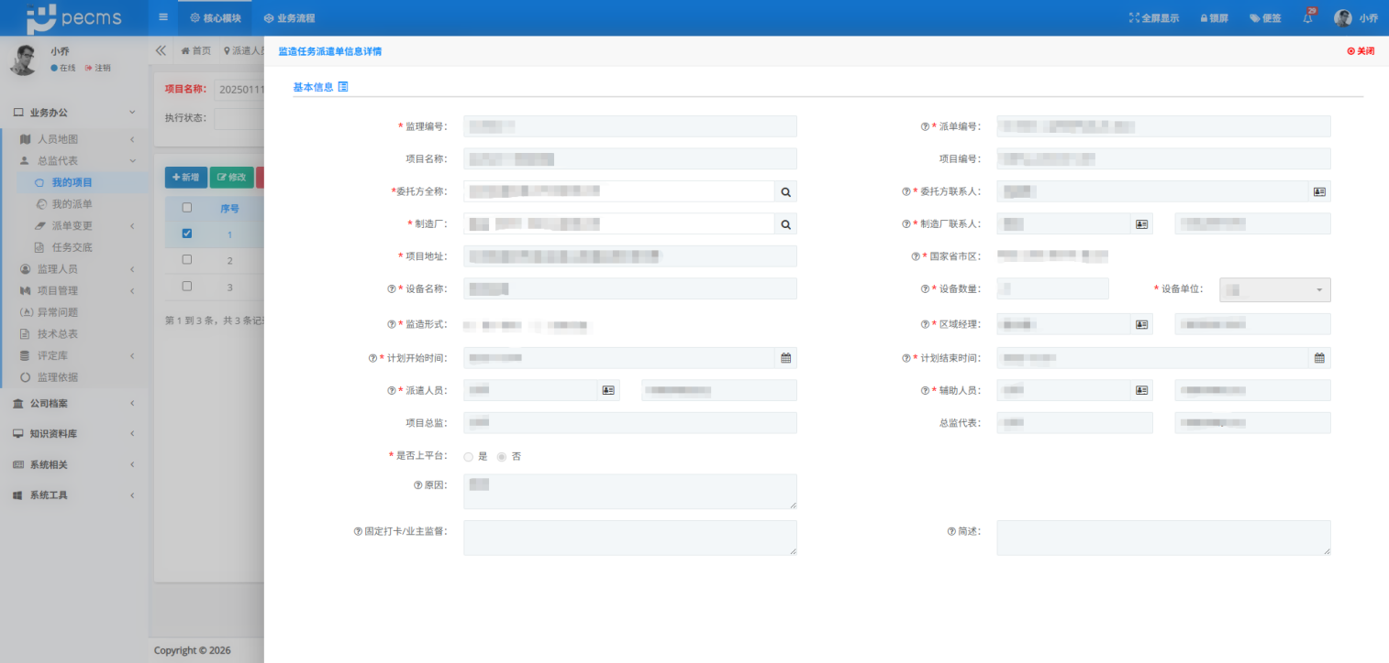
图1-1 采购包主数据
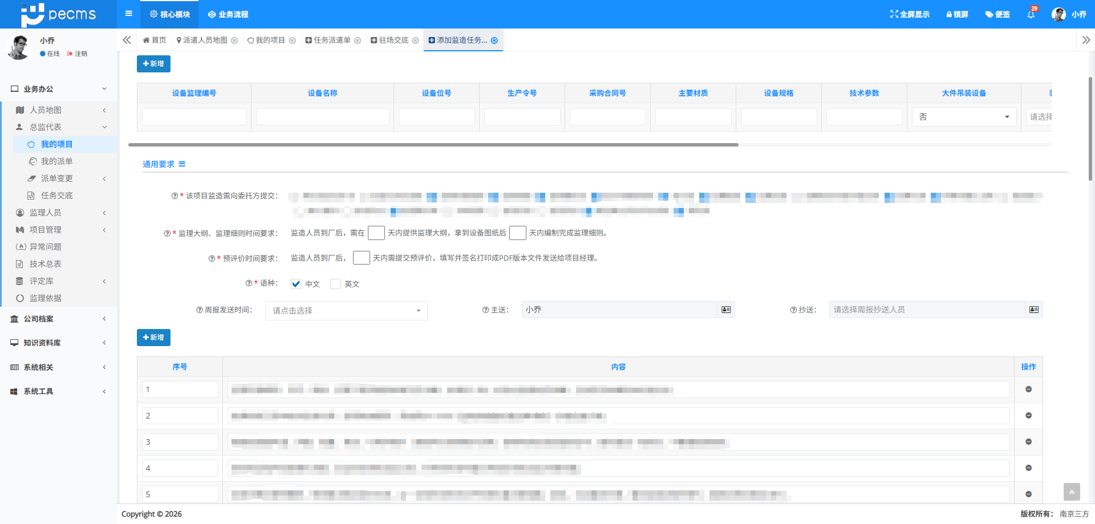
图1-2 采购物项与基础信息

1.8 监造策划模块

1.8.1 建设目标
监造策划模块支持从监造任务生成策划，自动带出任务基本信息，由监造人员补充合同关注点、关键点、质量风险、人员安排和执行计划。该模块决定了后续质量计划和现场执行是否“有针对性”，是从任务到执行之间的关键桥梁。

1.8.2 业务场景
监造任务下发后，监造人员需要结合采购合同、供应商能力、物项特性、关键工序和历史问题，制定本合同包的监造策划。如果策划依赖线下文档编制，后续质量计划、见证任务、巡查重点和问题预警就难以与策划内容联动。

1.8.3 功能设计
系统从任务书自动生成监造策划草稿，带出采购包、合同、供应商、物项、负责人等基础信息。监造人员补充合同关注点、关键工序、质量风险、见证策略、巡查安排和人员投入。策划提交后进入审批流程，审批通过后作为质量计划建立、见证点分解、巡查任务和风险预警的前置依据。策划发生变更时，系统要求填写变更原因并保留历史版本，保证策划与实际执行之间可追溯。

1.8.4 功能明细表
功能项 | 设计内容
自动带出 | 从任务书带出采购包、合同、供应商、物项、负责人等基础信息
关注点识别 | 维护合同关注点、关键工序、质量风险和验收要求
策划审批 | 支持提交、审批、退回、发布
策划升版 | 记录变更原因、版本号和历史版本

1.9 质量计划标准建立模块

1.9.1 建设目标
质量计划标准建立模块以质量计划编号为唯一编码，建立质量计划、见证点、监理文件、问题记录和验收记录之间的跟踪关系。它既是业务执行的控制主线，也是后续质量追溯、统计分析和完工报告自动汇总的基础主线。

1.9.2 业务场景
原材料和设备制造质量计划是合同制造监督的关键依据。监造人员需要依据质量计划开展 W 点、R 点、H 点见证，管理层需要按采购包和项目维度查看质量计划完成情况。如果质量计划、见证点和记录资料之间没有稳定关联，后续质量追溯和完工报告自动汇总会缺少数据基础。

1.9.3 功能设计
系统支持创建母质量计划、子质量计划和分质量计划，并维护质保分级清单、质量计划编制范围清单、判定标准和依据条款。质量计划确认后，系统自动分解 W/R/H 见证点，形成可执行的见证点清单。每个见证点与采购包、物项、质量计划编号、见证记录、问题单、验收记录建立关联。质量计划升版时保留历史版本和执行影响范围，避免新旧版本混用。

1.9.4 功能明细表
功能项 | 设计内容 | 验收关注点
质量计划创建 | 支持母计划、子计划、分计划维护 | 结构完整、编号唯一
质保分级清单 | 维护质保分级和计划编制范围 | 清单与采购包/物项关联准确
见证点分解 | 自动生成 W/R/H 点清单 | 计划与执行挂钩
计划升版 | 保留历史版本、影响范围和执行差异 | 版本可追溯

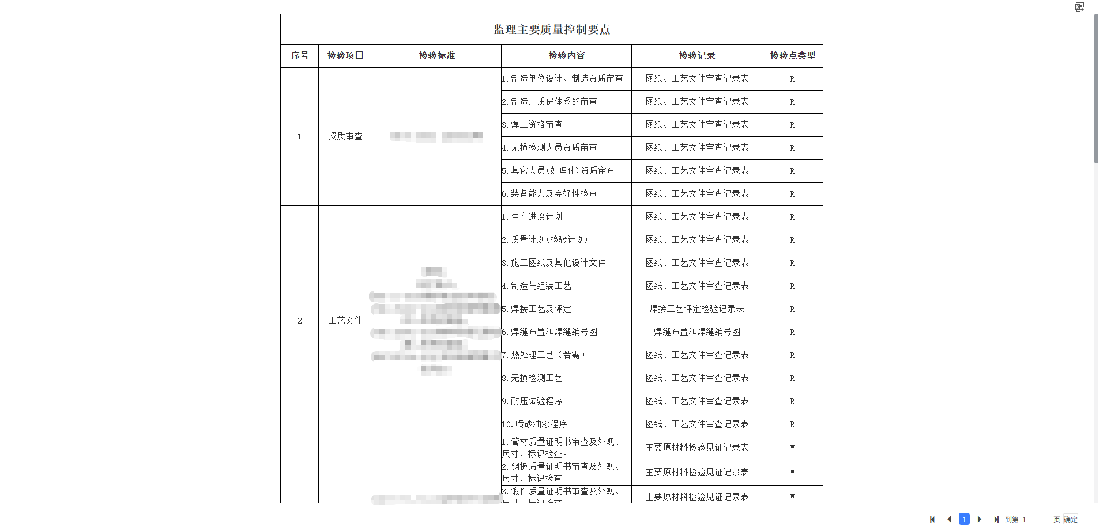
图1-3 检验见证控制要点

1.10 供方文件审核模块

1.10.1 建设目标
供方文件审核模块建立供方质保大纲、质量计划相关文件、函件、问题和澄清资料的确认、传递和沟通渠道。其本质是把供应商与监造方之间最容易“丢信息、丢版本、丢意见”的环节固化到系统内。

1.10.2 业务场景
供应商在制造过程中需要提交质保大纲、质量计划、函件、问题澄清和其他技术文件。监造人员需对文件进行审查、提出意见并形成审查记录。若文件往来依赖邮件或线下传递，容易出现版本混乱、审核意见丢失、供应商未及时整改等风险。

1.10.3 功能设计
系统为供应商和监造人员提供统一文件提交入口。供应商上传文件后，系统按采购包、专业、文件类型或配置规则生成审核待办。审核人员可填写通过、退回、补充说明等意见，并上传附件。系统将审核结果反馈给供应商，并记录文件提交、审核、退回、补正、归档全过程。审核通过文件归档至采购包、物项和体系文件库，作为后续见证、验收和完工资料的依据。

1.10.4 功能明细表
流程步骤 | 处理动作 | 输出结果
文件提交 | 供应商上传或监造人员录入供方文件及附件 | 待审核文件
审核分派 | 按采购包、专业、文件类型分派审核人员 | 审核待办
审核处理 | 填写通过、退回、补充说明等意见 | 审核记录
归档回传 | 审核结果反馈并归档 | 文件闭环台账

1.11 监造过程监督和执行模块

1.11.1 建设目标
监造过程监督和执行模块覆盖日常监督、质量计划执行、专项监督、巡检、见证通知、见证记录和影像资料上传，是系统使用频率最高、现场价值最直接的一组模块。

1.11.2 业务场景
监造人员在供方制造现场开展日常监督、质量计划见证、专项监督和巡检，需要实时记录见证结果、现场问题、照片视频和相关文件。管理人员需要及时掌握见证点完成情况、现场质量风险和监造执行进展。

1.11.3 功能设计
系统根据质量计划见证点生成见证任务，监造人员在 PC 端或移动端接收待办后填写见证记录，选择实物见证、文件见证等方式，并上传照片、视频和附件。日常监督和专项巡检支持按模板填报，记录问题、结论和行动项。所有过程记录提交后按审批流程流转，审批通过后形成电子档案。系统按采购包、物项、见证点、供应商等维度汇总执行进度，为质量追溯和完工总结提供数据基础。

1.11.4 功能明细表
功能项 | 设计内容 | 控制点
见证通知 | 根据质量计划见证点发起见证通知 | 与采购包、物项、质量计划关联
见证执行 | 监造人员填写见证记录、选择见证方式、上传附件 | 记录时间、地点、结论和责任人
影像上传 | 上传照片、视频和相关附件 | 形成现场证据链
审批归档 | 记录审批流转并归档 | 过程可追溯

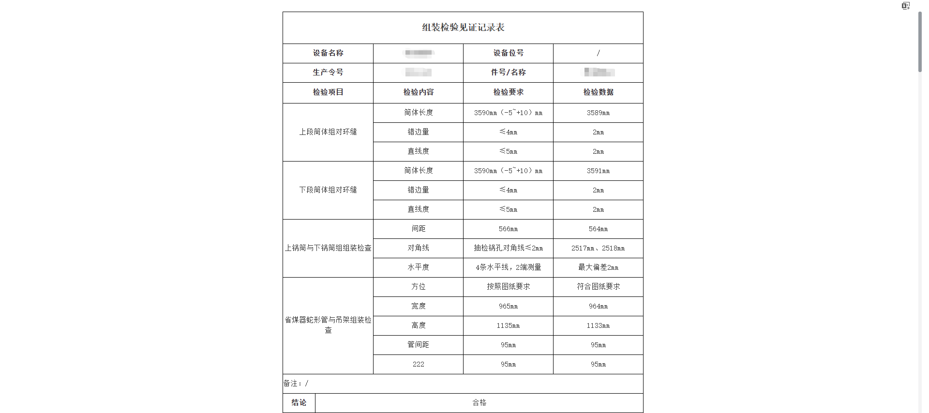
图1-4 见证记录

1.12 质量问题处理模块

1.12.1 建设目标
质量问题处理模块支持创建问题质量单、监造工作联系单、质量问题通知单和停工令等单据，形成问题闭环。模块的价值不仅在于“有问题单”，更在于问题能否分派到人、整改有无时限、关闭有无证据、统计能否形成规律。

1.12.2 业务场景
在巡视检查、专项巡检、见证、出厂验收和监造放行过程中，监造人员可能发现质量问题、不符合项或需供应商澄清整改的事项。问题若只通过口头或线下文件流转，容易出现责任不清、整改不及时、关闭证据不足等问题。

1.12.3 功能设计
系统支持从见证、巡检、验收、放行业务记录中关联创建问题质量单、监造工作联系单、质量问题通知单或停工令，也支持手动新建。问题单自动带出项目编号、合同编号、制造厂、采购物项等信息。发布后供应商收到整改待办，填写整改说明并上传证明材料；监造人员现场确认后提交关闭申请，审批通过后关闭。系统支持到期和超期提醒，并按问题类型、供应商、采购包、状态、关闭周期统计分析。

1.12.4 功能明细表
功能项 | 设计内容
问题创建 | 支持从见证、巡检、验收、放行等环节关联发起，也支持手动创建
自动带出 | 自动带出项目编号、合同编号、制造厂、采购物项等基础信息
整改回复 | 供应商填写整改说明并上传证明材料
审批关闭 | 监造人员现场确认并发起关闭审批
超期预警 | 到期、超期自动提醒并纳入统计

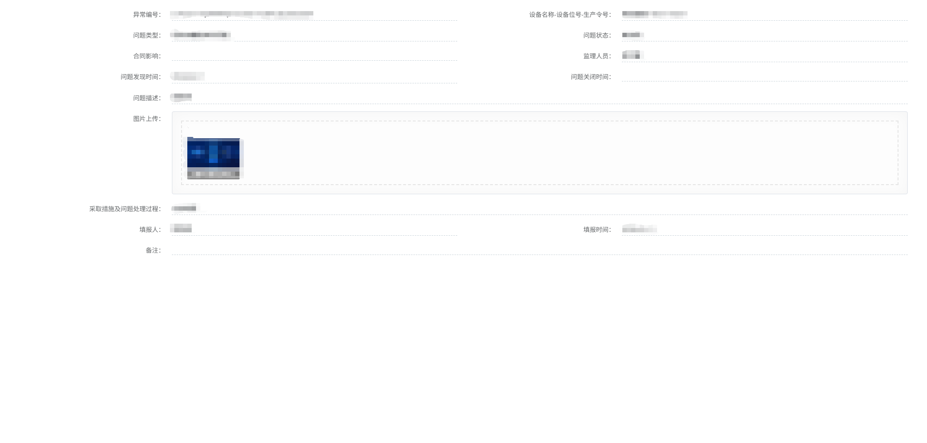
图1-5 问题质量单
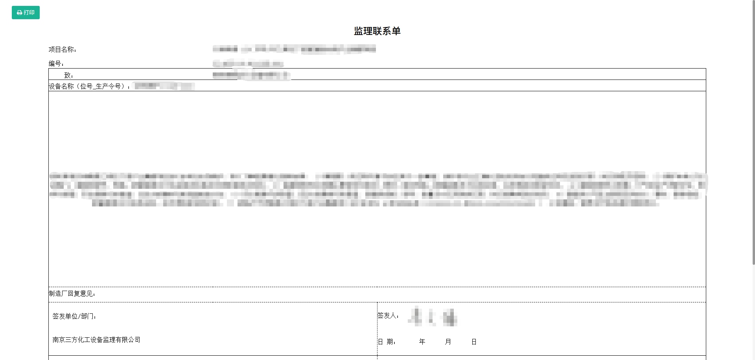
图1-6 监理联系单

1.13 巡查管理模块
巡查管理模块主要服务于重点供应商、重点物项、关键工序或高风险合同包的专项管理。系统支持创建巡查计划并发起审批，巡查实施后填写巡查报告，记录问题、结论、附件和行动项。行动项指定责任人、整改期限和关闭流程，系统跟踪整改状态。巡查记录最终进入问题闭环、统计分析和风险预警体系。
模块 | 设计内容 | 输出成果
巡查计划 | 创建、变更和审批巡查计划 | 巡查计划
巡查报告 | 记录过程、问题、结论和附件 | 巡查报告
行动项 | 指定责任人、期限、关闭流程 | 行动项清单

1.14 抽查复验模块
抽查复验模块用于支撑常规抽验和随机抽验两类业务场景。系统记录抽查项目、复验结果、附件和结论，并按合同包、物项、供应商统计抽查复验频次和问题情况，为质量风险分析提供依据。

1.15 监造记录模块
监造记录模块支持日报、周报、月报模板维护、填报、查询和打印输出。系统提供日报、周报、月报模板，支持首次选择监造范围后后续自动继承，也允许人工调整。日报记录中的进度、问题、照片和见证情况可自动汇总到周报、月报和完工总结中，从而减少人工重复整理。
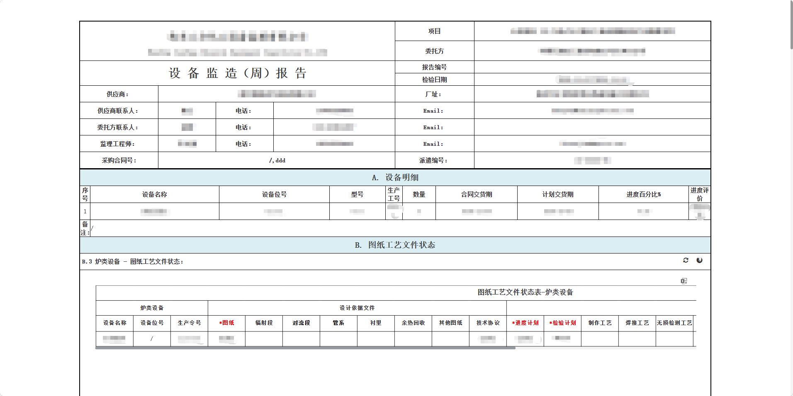
图1-7 监理报告

1.16 监造完工管理模块
监造完工管理以采购合同为单位，自动收集见证点数量、质量问题、工作联系单、质量问题通知单、不符合项、验收及到货时间等数据，生成完工总结和完工报告。最终批准版记录和报告形成电子档案，支持查询、打印和归档。

1.17 监造验收模块
设备出厂前通常需要经历预验收、正式验收等环节，期间会产生会议纪要、遗留项、整改清单和验收结论。系统分别建立预验收和正式验收功能，支持会议纪要上传、遗留项创建、跟踪和关闭，确保验收资料完整、过程清晰、问题可继续跟踪。

1.18 监造放行模块
质量放行由监造人员创建放行单，提交审核后打印和归档，并统计一次合格率。监造放行由供应商提交申请，监造人员创建放行单，上传包装记录、照片影像等资料，填写审查情况和结论，审核通过后系统反馈供应商用于发货。

1.18.1 功能明细表
功能项 | 设计内容
预验收 | 上传会议纪要、遗留项清单、整改跟踪信息
正式验收 | 记录正式验收情况并归档相关资料
质量放行 | 由监造人员创建放行单、审核、打印和归档
监造放行 | 供应商发起申请，系统反馈审核结论用于发货

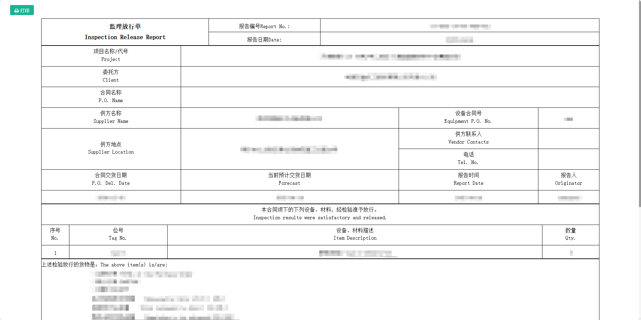
图1-8 监理放行单

1.19 质量追溯模块
质量追溯模块以采购物项编号、质量计划编号和产品二维码为追溯索引，串联质量计划、见证记录、问题单据、验收记录、放行资料、完工报告和影像附件。该模块最终提供的不是“查询页面”，而是完整的质量证据链。

1.20 数据统计及质量趋势分析模块
统计分析模块自动梳理合同包执行过程中的质量问题、不符合项、验收问题和监造问题，形成合格率、缺陷类型、问题关闭周期、供应商问题分布、见证点完成率等指标。分析结果可按项目、合同包、供应商、物项、时间和问题类型等维度钻取。
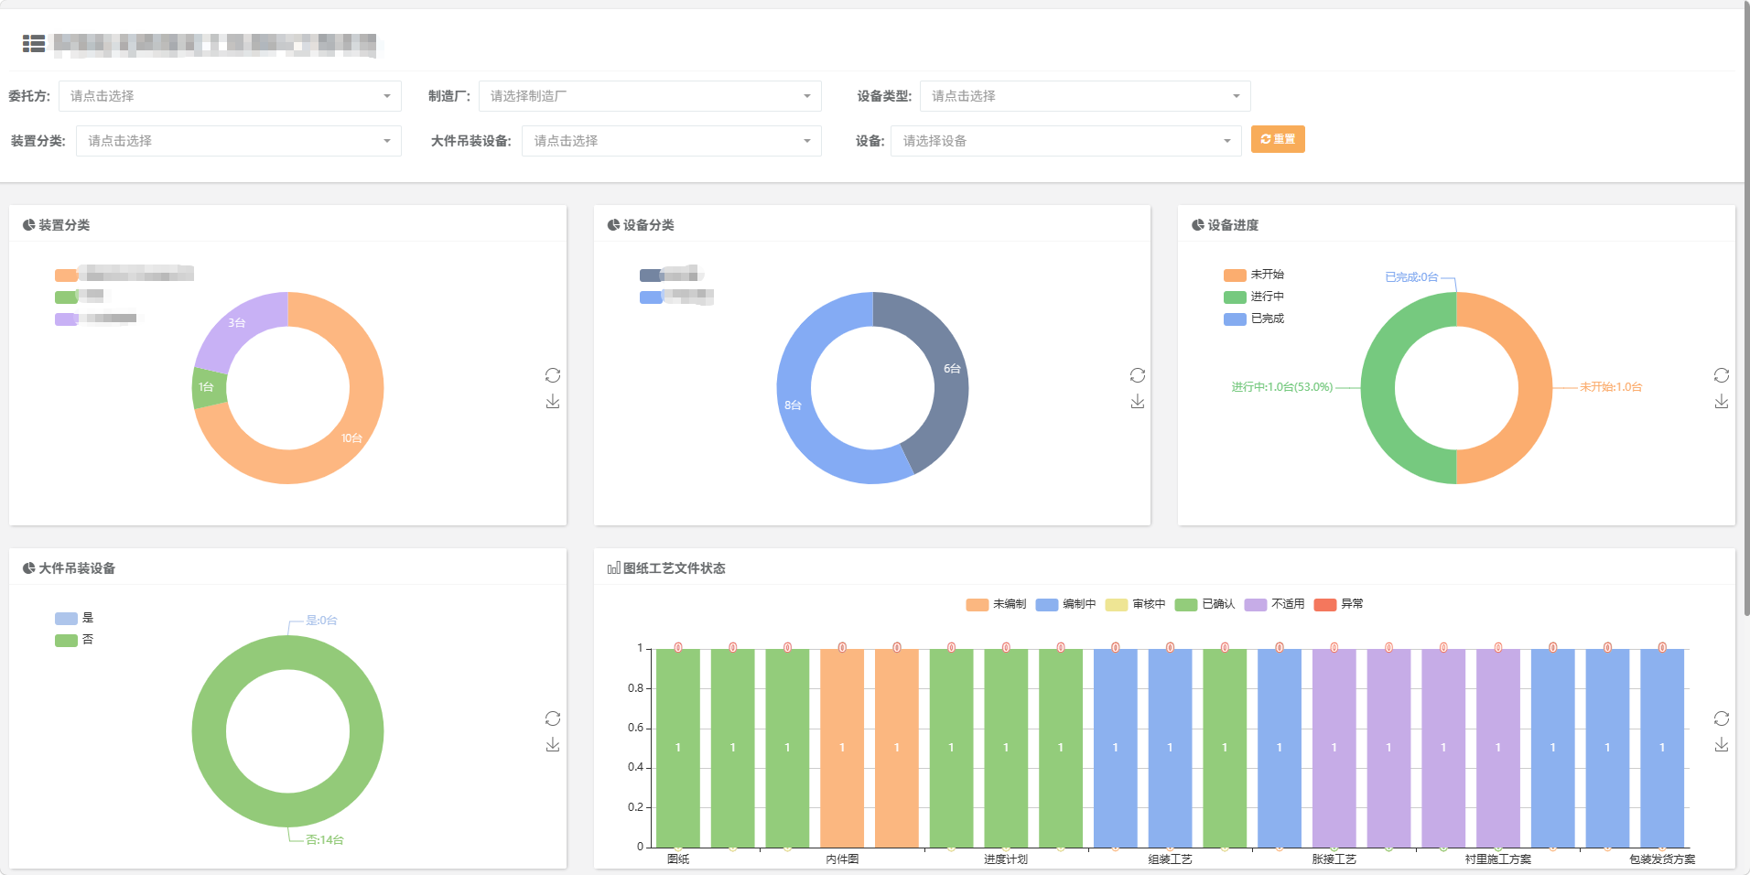
图1-9 数据统计分析

1.21 产品进度跟踪及风险预警模块
系统根据质量风险、问题通知单、联系单和进度数据进行预警，并在管理工作台可视化展示。风险预警不局限于“时间超期”，还包括质量问题集中、见证点长期未关闭、整改周期异常、供应商问题高发等多维触发条件。

1.22 可视化管理模块
可视化管理模块至少建设以下看板：
1. 监造总体情况看板
2. 采购包进度看板
3. 质量问题统计看板
4. 供应商问题分布看板
5. 见证点完成率看板
6. 风险预警看板
7. 工作量量化看板

1.23 日常工作量化管理模块
日常工作量化管理模块用于将监造工作从“经验感知”转为“可量化统计”。系统支持按工作项、工日定额、人员维度统计工作量，并支持按部门、角色、时间范围形成工作量分析结果，为资源投入、绩效评估和后续人员调度提供量化依据。

1.24 产品二维码模块

1.24.1 建设目标
产品二维码模块用于建立采购物项与系统数据之间的快速关联。监造信息录入后自动生成二维码，供应商发货时打印二维码并随发货清单一起发出，采购与供应部可通过扫码识别发货信息。

1.24.2 业务场景
采购物项进入发货、到货和后续追溯环节时，采购与供应部需要快速识别物项对应的合同、供应商、质量计划、验收放行和发货信息。如果只依赖纸质单据或人工编号查询，现场核验效率低且容易出错。

1.24.3 功能设计
系统在物项监造信息形成后自动生成唯一二维码，并将二维码与采购物项、合同包、质量计划、验收放行、发货清单等数据绑定。供应商发货时打印带二维码的发货清单，采购与供应部扫码即可查看物项基本信息、监造状态、验收状态和发货信息。二维码关联数据变更时系统记录日志，确保追溯链条可信。

1.25 电子信息应用模块

1.25.1 建设目标
电子信息应用模块聚焦供方要求，提供电子签名和图文识别信息抓取能力，减少纸质流转和人工录入，提升签批可信度与资料处理效率。

1.25.2 业务场景
监造业务中，供方文件审核、质量计划确认、见证记录、验收放行、问题单据处理等环节需要明确操作者身份，并需要将大量纸质文件、扫描件及 PDF 资料快速转化为可编辑、可检索的文本内容。

1.25.3 功能设计
系统在个人中心建立电子签名维护入口，用户上传签名图片后由系统完成格式校验、账号绑定和权限控制，并在审批、签批、确认、放行等关键业务节点按流程调用签名。图文识别信息抓取面向纸质文件扫描件、照片及 PDF 资料，自动识别主要文字和关键字段，生成可编辑文本内容，经用户校验确认后回填到对应表单、文件索引或附件说明中，同时保留原始文件和识别结果，保证资料可追溯。

1.26 视频远程识别模块

1.26.1 建设目标
视频远程识别模块用于支持监控系统、摄像头、记录仪等视频资料的接入、归档和业务关联，服务于远程见证、证据留存和事后追溯。

1.26.2 功能设计
1. 支持将视频资料按项目、合同、供应商、见证点进行归档。
2. 支持对远程见证视频建立关键时间点和关键帧标识。
3. 支持视频资料与见证记录、问题单、验收记录和放行资料建立关联。
4. 支持形成远程监督和远程见证的电子证据链。

1.27 数据信息资源库模块
数据信息资源库用于承接法规标准、技术规范、经验案例、培训资料和历史知识沉淀。该模块与培训考试、AI基础识别和日常查询联动，既服务业务执行，也服务项目后续知识转移。
至少包括以下库：
1. 法规标准库
2. 技术规范库
3. 历史案例库
4. 培训资料库
5. 项目经验知识库

1.28 培训与考试模块

1.28.1 建设目标
培训与考试模块用于支撑专业知识、管理文件、操作规范等内容的在线学习和考核，确保相关人员在上岗前、关键环节前、系统接管前具备足够能力。

1.28.2 业务场景
监造人员、供应商及相关用户需要持续学习专业知识、管理文件和操作规范。培训完成情况、考试结果和错题巩固需要在线留痕，确保人员具备相应业务能力后再参与相关工作。

1.28.3 功能设计
系统支持按专业知识、管理文件等类别创建差异化培训，上传视频、PDF 等培训资料，并设置最短阅读时长和整体课时。学员学习过程中，系统实时记录各资料学习进度和整体完成度；完成学习后提交培训心得和反馈。考试模块支持题库维护、组卷、在线考试、判分、错题记录和复训机制。培训与考试默认相互独立，学员需完成培训后方可考试；考试未通过时，系统要求再次培训并完成复测。

1.28.4 功能明细表
功能项 | 设计内容
培训分类 | 支持按专业知识、管理文件等类别创建差异化培训
培训资料 | 支持上传视频、PDF 等资料，设置最短阅读时长和课时数
学习留痕 | 记录学习进度、完成度、心得和反馈
考试管理 | 题库、组卷、考试、判分、错题、复训

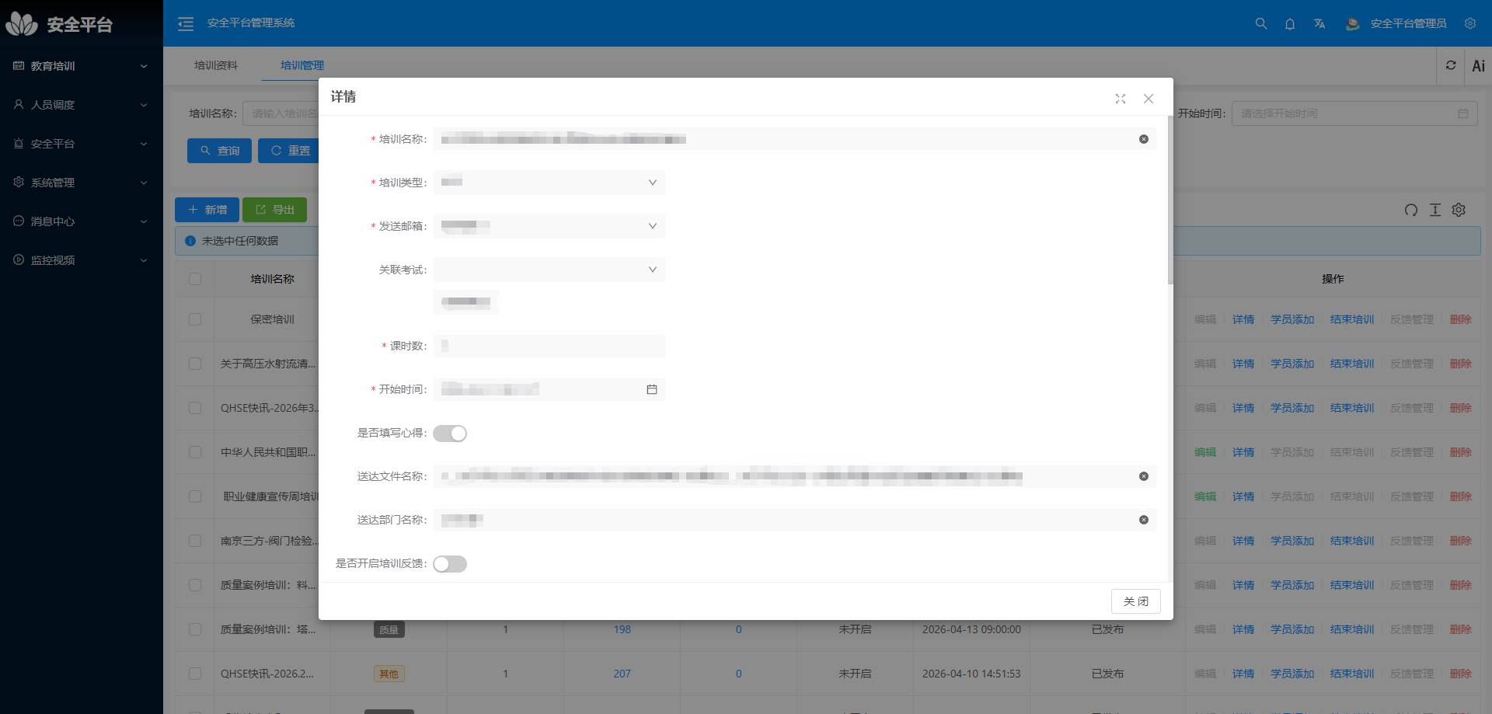
图1-10 培训信息
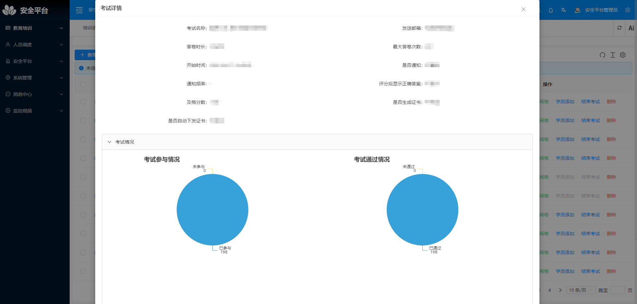
图1-11 考试信息

1.29 AI基础识别功能

1.29.1 功能定位
本项目中的 AI 基础识别功能，定位于“辅助识别、辅助检索、辅助归类、辅助查阅”，不取代业务审批、不替代专业质量判定、不绕开人工复核。

1.29.2 建设内容
1. 面向扫描件、PDF 和资料附件的关键信息识别辅助。
2. 面向资源库、培训库和历史资料的快速检索辅助。
3. 面向相似问题和历史案例的智能查阅辅助。
4. 面向资料归档时的分类建议和关键字段提取辅助。

1.29.3 风险控制说明
所有 AI 识别结果均需要进入人工确认或人工复核环节，避免未经校核的信息直接进入正式业务数据链。该设计既能体现智能化能力，又能符合质量管理严肃性和可追责性要求。

1.30 需求确认与变更管理

1.30.1 需求确认原则
需求管理以“逐项确认、形成基线、变更留痕、需求可追踪”为原则。所有需求均与采购文件、会议纪要、原型图、字段字典、接口清单建立对应关系，确保不遗漏、不漂移、不失控。

1.30.2 需求确认实施方式
1. 按各个功能模块组织需求澄清。
2. 对核心场景绘制流程并确认角色动作。
3. 对合同、派单、设备、人员、培训考试等关键字段做来源确认。
4. 对权限、接口、统计口径和导出规则逐项确认。
5. 形成冻结版需求清单、功能清单和排期表，经甲方确认后执行。

1.30.3 变更控制机制
新增模块、核心流程重构、范围外集成和重大统计口径调整进入变更评估和书面确认流程。变更控制至少包括以下内容：
1. 变更原因
2. 影响范围
3. 对进度影响
4. 对成本影响
5. 对测试与验收影响
6. 决策结论

二、性能指标实现方案

2.1 性能指标响应总说明
本章对“并发访问、响应时间、备份恢复、性能优化”进行场景化展开，重点覆盖多监造现场同时在线、大数据量存储、统计分析并发、附件影像并发上传等实际场景。

2.2 性能指标承诺表
指标类别 | 招标要求 | 本方案承诺 | 主要保障措施
并发访问 | 支持不少于 100 用户同时访问 | 全面响应，并按多角色并发场景设计 | 连接池、缓存、分页、异步任务、SQL优化、节点扩容
登录响应 | <1秒 | 全面响应 | 认证流程优化、权限信息缓存、统一登录入口
简单事务响应 | <1秒 | 全面响应 | 表单优化、接口优化、轻量校验、事务拆分
复杂查询响应 | <3秒 | 全面响应 | 索引优化、条件分段查询、预计算、统计分层
连续运行 | 7×24 小时连续运行 | 全面响应 | 监控巡检、备份恢复、日志告警、发布控制
备份恢复 | RTO≤2小时、RPO≤15分钟 | 全面响应 | 分层备份、恢复演练、版本回退机制
资源利用率 | CPU <70%、内存 <60% | 全面响应 | 容量预估、任务拆分、负载均衡、热点优化

2.3 多场景性能分析

2.3.1 日常并发办公场景
日常办公场景主要包括管理人员查询统计、监造工程师录入见证记录、供应商上传文件、系统管理员维护账号和运维巡检等动作并行发生。该场景的特点是读写混合、访问对象分散、峰值集中在工作时段。
本场景的性能设计重点在于：
1. 常用查询使用索引和分页，避免大列表一次性全量读取。
2. 权限、组织、字典等高频基础数据使用缓存机制提升读取效率。
3. 表单录入与审批流转尽量简化同步阻塞操作，减少用户等待。

2.3.2 多监造现场同时在线场景
本项目不是单点办公系统，而是存在多个监造现场同时录入记录、上传资料、处理问题单和查看待办的业务特征。多现场同时在线的压力，往往不体现在单次复杂计算，而体现在：
1. 多个现场在同一时段集中提交记录和附件。
2. 多个现场同时触发消息提醒、审批流转和状态更新。
3. 管理层在现场高峰期间仍然需要实时查看看板和统计结果。
为应对这一场景，本方案采取以下措施：
1. 业务服务按功能域拆分，避免所有请求集中到单一进程。
2. 现场附件上传与事务表单提交分离处理，降低事务阻塞。
3. 消息提醒、统计刷新和后台计算采用异步机制，减少对主业务链路的影响。

2.3.3 大附件与影像资料并发场景
监造业务天然伴随照片、视频、扫描件、质保资料、会议纪要、完工文件等大量非结构化资料。这类场景的性能压力往往不在“计算”，而在“存储读写”和“元数据管理”。如果仍按传统做法将所有资料都压在事务数据库中，系统很容易在试运行阶段出现性能衰减。
因此，本方案对大附件场景的性能控制原则为：
1. 业务元数据与大文件本体分开管理。
2. 文件上传下载采用独立文件存储策略，不与核心事务表混写。
3. 图片、视频、扫描件等资料按目录、标签、业务对象进行索引管理，减少检索范围。
4. 导出、打包、归档等重任务采用后台异步执行。

2.3.4 统计分析与预警并发场景
统计分析、趋势分析和风险预警是本项目的重要管理能力，但这类能力如果设计不当，会直接拖慢在线事务处理。因此本方案明确区分：
1. 在线事务处理链路
2. 统计聚合链路
3. 预警计算链路
4. 报表导出链路
区分后的好处在于：
1. 用户录入、审批和现场操作不受重统计查询明显影响。
2. 管理层所见统计结果具有时效性，同时不会拖垮系统。
3. 可以对高频统计指标做预计算、缓存或分时刷新。

2.4 容量设计思路

2.4.1 容量设计原则
容量设计不追求“绝对过度配置”，而追求“满足当前招标要求 + 预留增长空间 + 支持试运行期调整”。本项目容量设计以“用户规模、附件规模、日志规模、报表规模”四条主线进行考虑。

2.4.2 用户并发容量估算
估算维度 | 估算思路 | 设计目标
在线用户数 | 按不少于 100 用户同时在线设计 | 满足招标底线并留有余量
峰值活跃用户 | 按管理端、现场端、供应商端叠加考虑 | 避免仅按静态账号数估算
高峰时段 | 重点关注工作日白天和阶段验收前集中录入时段 | 保障关键节点稳定性

2.4.3 附件与影像容量估算
本项目附件规模将随着项目推进持续增长，主要来自：
1. 供方文件和函件资料
2. 质量计划、会议纪要、验收资料
3. 照片、视频和扫描件
4. 培训课件、考试资料和交付文档
因此，设计上采用以下策略：
1. 将文件元数据与文件本体分离。
2. 对不同类型资料设置分类目录、命名规则和存储生命周期。
3. 对历史归档资料采用冷热分层管理。

2.4.4 日志与审计容量估算
系统操作日志、访问日志、接口日志、运行日志、安全日志留存周期不少于 180 天。日志设计必须兼顾“能留住”和“查得动”，因此建议：
1. 按日志类别进行分库或分表管理。
2. 按月或按周期归档。
3. 对高频访问字段预建查询索引。
4. 将日志检索与业务主表查询相分离。

2.5 关键性能优化策略

2.5.1 分层优化策略
本方案中已经提出“分层优化策略”，本方案在方案表达上进一步细化为：
层级 | 优化重点 | 主要措施
展现层 | 降低页面加载和交互等待 | 静态资源压缩、按需加载、表格分页、组件复用
接入层 | 降低登录和接口接入瓶颈 | 统一鉴权、接口限流、鉴权结果缓存
业务层 | 降低核心事务时延 | 规则分拆、异步化、避免长事务
数据层 | 保证查询与写入效率 | 索引优化、冷热分层、SQL调优、读写分离预留
文件层 | 保证大附件处理性能 | 独立文件存储、断点续传、异步归档

2.5.2 数据库与 SQL 优化
数据库和 SQL 性能优化是本项目能否支撑试运行的关键。针对本方案的设计思路，本方案明确采用以下做法：
1. 关键业务表在设计阶段同步规划主键、唯一键、联合索引和查询索引。
2. 对采购包、采购物项、质量计划编号、问题单编号、供应商等高频检索字段重点优化。
3. 对统计分析类查询尽量避免在事务峰值时做全表扫描。
4. 对慢查询建立巡检、告警和持续调优机制。

2.5.3 缓存与配置优化
缓存不作为业务正确性的唯一依赖，而作为性能提升手段应用于：
1. 字典数据
2. 权限基础信息
3. 组织结构信息
4. 热点统计结果
5. 部分非实时查询结果
同时，缓存策略应明确：
1. 缓存更新规则
2. 缓存失效规则
3. 缓存穿透和脏数据风险控制

2.5.4 异步任务与批处理优化
以下场景采用异步处理或后台批处理机制：
1. 批量导出
2. 大批量资料打包
3. 风险预警计算
4. 报表聚合
5. 扫描件识别后回填
6. 培训与考试统计汇总
这样做的主要目的是保证用户的核心业务操作不因重任务被拖慢。

2.6 大数据量存储与查询策略

2.6.1 存储分层设计
针对“大数据量存储”重点关注内容，本方案不局限于一句“支持大数据量存储”，而是明确以下分层策略：
1. 事务数据层：存放采购包、物项、见证、问题、验收、放行等核心业务数据。
2. 文件索引层：存放文件元数据、标签、业务关联和检索信息。
3. 文件存储层：存放扫描件、照片、视频、文档、归档包等大文件。
4. 日志归档层：存放操作日志、运行日志、接口日志、安全日志。

2.6.2 查询性能保障策略
1. 按业务对象建立清晰的主查询路径，避免“一张大表查天下”。
2. 对质量追溯和统计分析使用清晰的检索入口，如物项编号、合同编号、二维码、质量计划编号。
3. 对历史归档资料采用“目录 + 标签 + 业务对象 + 时间”的复合检索方式。

2.7 性能测试方案

2.7.1 测试目标
性能测试的目标不是只做一份报告，而是验证以下问题：
1. 100 用户并发是否稳定。
2. 多监造现场同时在线时，核心事务是否可用。
3. 大附件上传、统计分析和正常业务是否会相互影响。
4. 关键接口、关键查询和关键看板是否达标。

2.7.2 测试范围
测试类型 | 覆盖内容 | 主要输出
并发性能测试 | 登录、任务查询、见证填报、问题单处理、统计查询 | 并发测试报告
压力测试 | 峰值访问、批量上传、集中审批 | 压测报告与瓶颈分析
稳定性测试 | 长时间运行、日志增长、缓存刷新 | 稳定性测试记录
恢复测试 | 故障恢复、回滚验证、数据一致性校验 | 恢复验证记录

2.7.3 测试成果物
1. 《性能测试方案》
2. 《并发与压力测试报告》
3. 《性能瓶颈分析与优化记录》
4. 《回归验证记录》

2.8 容量扩展与故障处置机制

2.8.1 容量扩展机制
本项目在试运行和正式运行阶段，可能会出现用户增加、附件增长、统计需求增加等情况，因此在性能方案中必须预留扩展机制：
1. 应用节点支持横向扩容。
2. 文件存储支持容量扩展。
3. 日志存储支持独立扩展和归档。
4. 缓存和报表计算支持按压力调整资源。

2.8.2 故障应急处置机制
当系统出现性能异常或容量瓶颈时，按以下步骤处理：
1. 发现问题并确认影响范围。
2. 识别是应用瓶颈、数据库瓶颈、文件存储瓶颈还是网络瓶颈。
3. 采取临时绕行、限流、扩容、回退或任务错峰等措施保障核心业务。
4. 形成问题记录、原因分析和优化措施。

三、技术架构设计方案

3.1 架构设计目标与原则
本项目技术架构设计遵循以下原则：
1. 业务解耦原则：按业务域划分模块，降低单点耦合和后续扩展风险。
2. 统一底座原则：统一登录、统一权限、统一日志、统一消息、统一文件存储框架。
3. 逻辑隔离原则：原材料模块和设备模块在同一平台下逻辑隔离，避免数据串用。
4. 安全内建原则：认证、授权、加密、日志、备份恢复与漏洞整改能力前置设计，不在上线前临时补丁式处理。
5. 国产化适配原则：尽量采用成熟、稳定、自主可控的技术路线和运行环境。
6. 长期可运维原则：充分考虑试运行、验收、运维、知识转移和后续扩展。

3.2 总体技术架构说明。
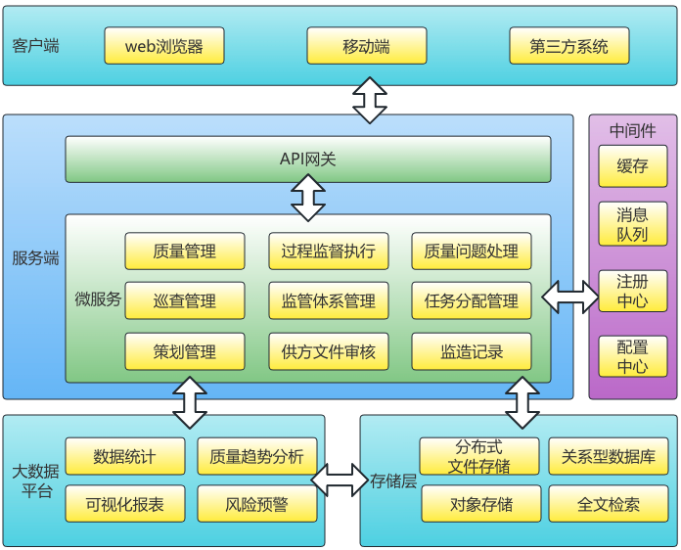
图3-1 系统总体架构图

3.2.1 图示说明
从图 3-1 可以看到，本系统总体架构由客户端、服务端、大数据平台和中间件支撑区构成，并体现了统一网关、微服务拆分、统计分析、风险预警、关系型数据库与文件存储协同的设计思路。该架构有以下直接价值：
1. 客户端层同时覆盖 web 浏览器、移动端和第三方系统，满足管理、现场和集成三类访问模式。
2. 服务端采用 API 网关和微服务拆分思想，便于后续模块扩展和性能隔离。
3. 中间件区将缓存、消息队列、注册中心和配置中心单独设计，利于提升系统稳定性和运维可控性。
4. 大数据平台与存储层分离，使统计分析、可视化报表和风险预警具备独立演进空间。

3.2.2 本方案中的架构要点归纳
本方案在架构设计部分明确提到以下要点：
1. 以采购包/合同包为业务组织单元，将任务分配、监造策划、质量计划、见证执行、问题处理、验收放行和完工总结串联起来。
2. 以采购物项编号和产品二维码为追溯主线，将质量计划、见证点、监督记录、问题单据、验收记录、放行资料和影像附件建立关联。
3. 以流程审批和日志留痕为管控手段，确保关键业务节点可审批、可追踪、可回溯。
4. 以达梦 V8 数据库和国产化运行环境为技术底座，满足自主可控、数据安全和后续扩展要求。
5. 以 PC 端和移动端协同为使用形态，兼顾管理端集中管控和现场端快速填报。

3.3 分层分域架构设计

3.3.1 分层架构说明
结合本方案的表 1，本系统总体上可分为以下六层：
架构层级 | 组成内容 | 设计说明
访问层 | PC 浏览器、移动端、供应商协同入口 | 兼顾管理使用、现场填报和外部协同
门户与协同层 | 统一登录、待办中心、消息提醒、流程审批、文件签批 | 避免多入口反复切换
业务应用层 | 质量管理、过程监督执行、问题处理、巡查、任务分配、策划、供方文件审核、监造记录等 | 覆盖监造全过程业务
数据支撑层 | 数据统计、质量趋势分析、可视化报表、风险预警 | 将业务数据转为管理数据
集成接口层 | 与第三方系统、二维码、图文识别、视频、消息等能力对接 | 服务系统联通与能力扩展
安全运维层 | 身份认证、权限控制、日志审计、备份恢复、监控巡检 | 保障安全与可运维性

3.3.2 分域架构说明
为了避免业务模块过度耦合，本方案至少按以下业务域组织：
1. 标准与文档域
2. 任务与策划域
3. 质量计划与见证域
4. 问题与整改域
5. 验收与放行域
6. 追溯与统计域
7. 培训与知识域
8. 系统管理与运维域
这样的划分好处是：
1. 功能边界清晰。
2. 后续扩展新模块更容易。
3. 问题定位和性能调优更高效。
4. 试运行阶段更容易分批上线和分阶段验证。

3.4 双模块逻辑隔离与统一底座设计

3.4.1 为什么必须统一底座、逻辑隔离
招标文件要求“两套相互独立且逻辑隔离的数据接入模块”，但并不意味着建设两套完全割裂的系统。若真的完全独立建设两套系统，会带来以下问题：
1. 账号体系重复
2. 权限体系重复
3. 日志体系重复
4. 运维成本翻倍
5. 统计分析难以统一
因此，本方案采用“统一平台底座 + 双模块逻辑隔离”的更优架构。

3.4.2 隔离与共享设计表
类别 | 统一建设部分 | 逻辑隔离部分
账号与登录 | 统一登录、统一身份认证 | 不同模块按授权进入对应业务域
权限体系 | 统一角色、组织、菜单和审计机制 | 数据范围、流程实例、业务对象隔离
文件底座 | 统一文件服务、统一索引策略 | 文件归属和业务引用关系隔离
日志底座 | 统一日志格式和审计平台 | 日志查询按模块和业务范围隔离
统计框架 | 统一报表和看板框架 | 统计口径和业务标签独立

3.5 技术选型方案

3.5.1 选型原则
本方案已经明确技术选型遵循“成熟可靠、自主可控、安全合规、易扩展、易维护”的原则，本方案在方案表达上进一步落细为以下四点：
1. 选成熟的，不选实验性的。
2. 选可维护的，不选只会在开发阶段方便的。
3. 选自主可控和国产化可落地的，不选后续受制于环境的。
4. 选能支撑后续扩展的，不选一次性项目式技术堆叠。

3.5.2 技术选型表
技术类别 | 选型口径 | 选型理由
系统架构 | B/S 架构，支持移动端访问与后续 APP 扩展 | 满足集中部署、统一运维和多场景使用
后端技术 | Java 微服务思想、主流业务框架 | 成熟稳定，便于扩展和团队协作开发
前端技术 | 组件化前端框架、响应式页面、表单化配置 | 适合复杂表单、流程待办、看板和多角色页面
数据库 | 达梦 V8 | 响应国产化和自主可控要求
移动端 | 移动端协同或跨平台技术框架 | 满足现场办公和后续延展
可视化 | 主流图表组件 | 支撑驾驶舱、趋势分析和多维图表
文件处理 | PDF/Excel 处理组件与对象化文件存储策略 | 满足导入导出和大附件管理

3.6 安全架构设计

3.6.1 安全设计目标
本方案安全设计的核心原则是“网络可信、身份可信、权限可控、数据可保密、操作可追溯、风险可发现、问题可整改”。安全架构不是一个单点功能，而是体系化能力。

3.6.2 安全控制分层
控制项 | 设计措施
加密传输 | 通过加密通道和安全传输协议保障互联网访问过程中的传输安全
访问控制 | 按用户身份、角色、组织、访问范围和业务权限控制系统入口
身份认证 | 支持用户名/口令认证、密码复杂度、有效期和异常登录控制
日志审计 | 登录、审批、导出、变更、放行、归档、发布、备份等关键动作全留痕
数据保护 | 对敏感字段和关键附件采取脱敏、加密、最小权限和导出限制

3.6.3 认证与授权架构
本方案中对认证机制设计和授权模型设计已有基础表述，本方案归纳为以下四个重点：
1. 账号身份必须与用户、组织、岗位和角色绑定。
2. 授权必须覆盖菜单、页面、数据、按钮、审批和导出多个层次。
3. 高权限账号不等于拥有全部业务修改权，必须按职责授予。
4. 临时授权、变更授权和回收授权必须留痕。

3.6.4 日志与审计架构
日志架构必须满足“查得到、导得出、追得回、删不掉、改不了”。日志至少包括：
1. 登录日志
2. 操作日志
3. 接口日志
4. 系统运行日志
5. 定时任务日志
6. 安全事件日志

3.7 数据架构设计

3.7.1 核心数据对象
系统核心数据对象包括但不限于：
1. 采购包
2. 采购合同
3. 采购物项
4. 供应商
5. 质量计划
6. 见证点
7. 监造记录
8. 质量问题单
9. 验收记录
10. 放行记录
11. 二维码信息
12. 培训与考试记录

3.7.2 数据关联主线
本项目数据设计的主线有两条：
1. 以采购包/合同包为业务组织主线
2. 以采购物项编号/二维码为追溯主线
所有计划、见证、问题、验收、放行、完工总结和影像资料，都应围绕这两条主线建立关联。

3.7.3 数据字典与统一编码
统一编码体系至少覆盖：
1. 采购包编码
2. 采购物项编码
3. 质量计划编码
4. 问题单编码
5. 验收记录编码
6. 放行单编码
7. 培训与考试编码
统一编码的价值在于：
1. 利于跨模块关联
2. 利于导出与归档
3. 利于追溯和统计
4. 利于外部系统接口映射

3.8 国产化适配与部署设计

3.8.1 国产化适配方向
结合本方案和招标要求，本项目部署环境主要面向：
1. 海光处理器
2. 银河麒麟 V10
3. 达梦 V8 或同等级自主可控数据库
4. 奇安信、火狐等浏览器环境

3.8.2 部署设计口径
部署设计上采用以下分区思路：
1. 应用服务区
2. 数据服务区
3. 文件与归档区
4. 日志与监控区
5. 外部接口区

3.8.3 部署边界说明
1. 招标人提供或协调服务器、网络和边界安全设施。
2. 我方负责应用、数据库、中间件、配置、日志和发布脚本。
3. 部署说明、参数说明、回滚方案和发布说明纳入正式交付资料。

3.9 扩展性与可维护性设计

3.9.1 扩展性设计
本架构在以下方面预留扩展能力：
1. 业务模块可继续新增
2. 可视化驾驶舱可按管理口径继续扩展
3. 移动端可从轻量接入演进到独立 APP
4. 外部系统接口可按统一标准继续扩展
5. AI、OCR、视频能力可按业务场景继续增强

3.9.2 可维护性设计
可维护性主要体现在：
1. 模块边界清晰
2. 日志和审计能力完整
3. 配置、发布、脚本和回滚说明可交付
4. 运维手册和知识转移清单完整

四、项目实施计划与组织保障

4.1 项目实施总体策略
项目实施能力是本项目评审中需要通过人员配置、计划、组织、沟通、风险和现场支撑等内容综合体现。
本项目实施总体策略可概括为：
1. 需求澄清前置：先把需求口径、权限口径、接口边界、字段口径讲透。
2. 设计评审前置：先把总体设计和详细设计评审透，再进入全面开发。
3. 试运行条件前置：把“具备试运行条件”的关键节点前置到 T0+4个月。
4. 文档交付同步：不把资料编写压到项目末期，而是和开发、测试同步推进。
5. 风险控制贯穿：从启动会起就建立风险台账、问题台账和变更台账。

4.2 项目组织模式
4.2.1 组织结构图
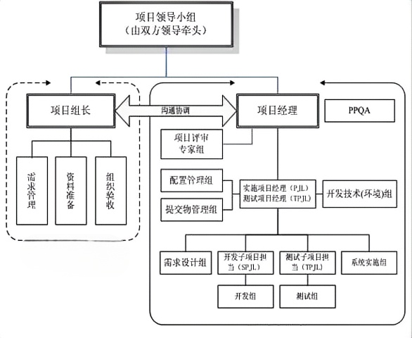
图4-1 项目组织结构图

4.2.2 组织模式说明
从图 4-1 可以看出，本方案采用了“项目领导小组 - 项目组长/项目经理 - 评审/配置/开发测试”多层协同结构。该组织方式适合本项目这类既有业务复杂度、又有交付完整性要求的系统建设项目。本方案中进一步把该组织模式表述为：
1. 项目领导层负责资源协调、重大决策和里程碑推动。
2. 项目经理负责计划、质量、资源、沟通、风险、验收和交付。
3. 技术负责人负责总体技术路线、核心架构和关键问题解决。
4. 实施负责人负责需求调研、业务梳理、用户确认和上线支撑。
5. 测试负责人负责测试计划、缺陷闭环、回归验证和发布验证。
6. 运维/售后负责人负责部署、巡检、备份、问题响应和知识转移。

4.2.3 组织职责总表
本项目采用如下职责划分：
角色 | 主要职责
项目负责人 | 组织需求调查、协调用户资源、组织需求评审、组织验收、统筹甲乙双方沟通
项目经理 | 负责计划、进度、成本、质量、阶段评审和验收组织，对项目结果负责
实施项目经理/测试项目经理 | 负责实施与测试协调、方案落地、测试组织和质量把控
配置管理组 | 负责版本冻结、配置入库、成果发布和配置追踪
开发技术(环境)组 | 负责开发与测试环境、技术支持和架构实现

4.3 项目岗位设置与分工

4.3.1 核心岗位设置
本项目至少设置以下核心岗位：
1. 项目经理
2. 技术负责人
3. 实施负责人
4. 前端负责人
5. 后端负责人
6. 测试负责人
7. 运维/售后负责人

4.3.2 岗位分工说明
岗位 | 核心工作内容 | 交付阶段重点
项目经理 | 计划、沟通、资源、风险、验收和总体把控 | 全周期
技术负责人 | 架构设计、关键技术问题、国产化适配、安全与性能把控 | 设计、开发、联调、上线
实施负责人 | 需求调研、业务梳理、培训上线、用户确认 | 需求、试运行、验收
前端负责人 | 门户、工作台、表单、看板、移动页面实现 | 开发、联调
后端负责人 | 业务服务、接口、规则、数据、流程实现 | 开发、联调、性能优化
测试负责人 | 测试计划、缺陷闭环、回归和验收预检 | 测试、验收
运维/售后负责人 | 部署、监控、备份、巡检、应急和知识转移 | 上线、试运行、售后

4.4 人员投入计划

4.4.1 资源投入规模
资源投入保障说明方案：
资源类别 | 计划投入规模 | 说明
项目经理 | 1人 | 负责全周期统筹
前端开发 | 6人 | 负责门户、业务页面、工作台和可视化看板
后端开发 | 8人 | 负责服务、接口、数据、流程和规则实现
UI/UE设计 | 2人 | 负责界面结构、交互和统一视觉
测试工程师 | 3人 | 负责功能、接口、性能、安全和回归验证

资源层级与经验结构说明：
1. 拥有 6 年以上开发经验的高级研发人员 8 人；
2. 拥有 3-5 年开发经验的中级研发人员 8 人；
3. 拥有 1-2 年开发经验的初级研发人员 2 人；
4. 具有监造信息化系统建设案例经验 6 人。

4.4.2 资源投入策略
本项目的资源投入不是“平均铺人”，而是“分阶段加强”：
1. 需求与设计阶段：项目经理、实施负责人、技术负责人、核心研发骨干前置投入。
2. 开发与联调阶段：前后端资源集中投入，测试同步进入。
3. 试运行阶段：实施、测试、运维和售后支持资源加强。
4. 验收与交付阶段：项目经理、实施负责人、测试负责人和运维负责人重点投入。

4.5 项目经理资格响应

4.5.1 配置原则与总体方案
项目经理是本项目实施的第一责任人，不仅承担计划编制和进度跟踪职责，还负责需求口径统一、跨方沟通协调、质量风险控制、阶段成果确认、试运行推进和验收交付闭环。我方拟为本项目配置 1 名专职项目经理，作为甲乙双方项目沟通和交付管理的统一接口，实行“项目经理负责制 + 技术负责人协同 + 实施/测试/运维分线落实”的组织模式。
项目经理配置如下：
项目 | 填写内容
姓名 | 陈芬
拟任岗位 | 项目经理
学历 | 本科
从业年限 | 10年
主要技能 | - 熟练掌握 Java 基础、集合框架、多线程并发  - 熟练使用SpringBoot、MyBatis、MyBatis-Plus、Flowable工作流  - 熟悉MySQL数据库、具备索引优化、慢查询调优能力  - 熟悉Redis常用数据结构、缓存使用及缓存问题解决方案  - 熟练使用Linux 常用命令以及Shell脚本编写  - 熟练使用 Maven、Git 进行项目构建、版本控制与协作开发
类似项目经验 | PECMS石化工程监理检验检测咨询管理系统
相关证书或证明材料 | 无
本项目职责 | - 负责软件开发项目全生命周期管理，从需求调研、方案规划、项目开发到上线交付  - 制定详细开发计划，管控项目进度，及时处理项目突发问题  - 参与需求评审与技术方案讨论，结合业务需求设计合理方案，完成相应需求的开发  - 排查系统运行过程中的异常问题，分析问题根源并完成修复

4.5.2 项目经理履职方案
项目经理在本项目中按照“前期定范围、中期控过程、后期保交付”的方式开展管理工作，重点落实以下职责：
1. 启动阶段：组织项目启动会，确认甲乙双方联系人、沟通机制、实施范围、里程碑计划、资料清单和风险台账模板。
2. 需求阶段：牵头需求调研和业务流程梳理，组织形成需求确认清单，推动采购包、质量计划、见证点、问题闭环、验收放行等关键业务口径达成一致。
3. 设计阶段：组织总体设计和详细设计评审，协调技术负责人对架构、安全、性能、国产化适配、接口边界和数据迁移方案进行确认。
4. 开发联调阶段：按周跟踪功能开发、接口联调、缺陷修复和版本发布情况，对延期风险、需求变更和资源冲突及时升级处理。
5. 测试验收阶段：组织测试计划、缺陷闭环、用户确认、验收材料准备和验收问题整改，确保交付成果可运行、可验证、可移交。
6. 试运行阶段：统筹现场支持、用户培训、运行问题收集、数据校验和优化整改，推动系统达到稳定运行状态。
7. 运维移交阶段：组织源代码、数据库脚本、接口文档、部署手册、用户手册、运维手册、培训资料和问题台账移交，确保招标人具备接管和持续使用条件。

4.5.3 项目经理投入承诺
我方承诺项目经理在本项目实施周期内保持稳定投入，原则上不随意更换。确需调整时，将提前向招标人说明原因，并提供不低于原项目经理能力条件的替换人员，完成项目资料、风险事项、待办任务、沟通记录和阶段成果交接后再进行调整，确保项目管理连续性不受影响。
项目经理将以项目目标为中心，统筹“范围、进度、质量、成本、风险、沟通、交付”七类管理要素，确保本项目按计划推进、按标准建设、按要求验收、按承诺移交。

4.6 核心成员资格响应

4.6.1 核心成员配置总体方案
本项目核心成员配置不采用简单“人员罗列”方式，而采用“岗位明确、职责闭环、阶段投入、成果可验”的组织方案。除项目经理负责总体统筹外，我方拟围绕本项目建设目标配置技术负责人、实施负责人、后端负责人、前端负责人、测试负责人、运维及售后负责人等核心岗位，并根据接口联调、数据治理、安全合规、性能优化、国产化适配等专项工作配置相应支持人员。
核心成员配置方案如下：
项目 | 填写内容
姓名 | 陈兴江
拟任岗位 | 后端开发
学历 | 专科
从业年限 | 13年
主要技能 | - 精通 Java 基础、集合、多线程、JVM 调优  - 熟练使用 SpringBoot、Spring Cloud Alibaba、MyBatis-Plus 开发业务系统  - 掌握 MySQL 索引优化、Redis 缓存应用、RabbitMQ 消息队列  - 了解 Docker、Linux 运维部署
类似项目经验 | PECMS石化工程监理检验检测咨询管理系统
相关证书或证明材料 | 无
本项目职责 | - 负责后端业务模块的需求分析、技术方案设计与开发实现  - 负责代码编写、单元测试与调试，遵循编码规范，优化代码结构，提升代码可读性、可维护性与可扩展性  - 配合前后端协同开发，完成接口联调，处理数据交互过程中的相关问题

项目 | 填写内容
姓名 | 任宇霆
拟任岗位 | 后端开发
学历 | 本科
从业年限 | 10
主要技能 | - 熟练使用Spring、SprongBoot、MyBatis等主流框架  - 熟悉数据库设计与优化  - 熟练使用linux系统常用命令、远程服务器部署  - 熟练使用kafka、RabbitMQ等中间件  - 熟练部署tomcat服务器，nginx反向代理服务器  - 熟悉shiro安全框架和token权限校验
类似项目经验 | PECMS石化工程监理检验检测咨询管理系统
相关证书或证明材料 | 无
本项目职责 | - 根据开发进度和任务分配，完成相应模块设计及开发  - 进行程序单元功能的测试，查出存在的缺陷，并保证其质量  - 维护软件使之保持可用性和稳定性

项目 | 填写内容
姓名 | 薛钸丹
拟任岗位 | 前端开发
学历 | 专科
从业年限 | 8年
主要技能 | - 熟练使用 HTML5、CSS3、JavaScript、ES6 + 语法及原生开发  - 熟练掌握 Vue3、Vue2 全家桶，熟练使用 Vue Router、Pinia/Vuex  - 熟练使用 Element Plus、Element UI、Ant Design Vue 等 UI 组件库  - 熟悉 Ajax、Axios 网络请求，掌握接口封装、请求拦截与响应处理  - 熟练使用 Git 版本控制、VSCode 开发工具及项目工程化搭建
类似项目经验 | PECMS石化工程监理检验检测咨询管理系统
相关证书或证明材料 | 无
本项目职责 | - 基于 HTML5、CSS3、JavaScript、ES6 + 语法，完成前端页面布局、样式开发及交互逻辑实现  - 熟练使用 Vue2/Vue3 全家桶开发单页面应用，负责前端组件封装、复用及页面路由配置  - 运用 Element Plus、Ant Design Vue 等 UI 组件库，快速搭建页面结构，优化组件交互体验，提升页面响应速度与用户体验

项目 | 填写内容
姓名 | 邵波涛
拟任岗位 | 后端开发
学历 | 本科
从业年限 | 13
主要技能 | - 熟练使用Spring、SprongBoot、MyBatis等主流框架  - 熟悉数据库设计与优化  - 熟练使用linux系统常用命令、远程服务器部署  - 熟练使用kafka、RabbitMQ等中间件  - 熟练部署tomcat服务器，nginx反向代理服务器
类似项目经验 | PECMS石化工程监理检验检测咨询管理系统
相关证书或证明材料 | 无
本项目职责 | - 根据开发进度和任务分配，完成相应模块设计及开发  - 进行程序单元功能的测试，查出存在的缺陷，并保证其质量  - 维护软件使之保持可用性和稳定性

项目 | 填写内容
姓名 | 吴晓芬
拟任岗位 | 前端开发
学历/专业 | 专科
从业年限 | 15年
主要技能 | - 熟练使用 HTML5、CSS3、JavaScript、ES6 + 语法及原生开发  - 熟练掌握 Vue3、Vue2 全家桶，熟练使用 Vue Router、Pinia/Vuex  - 熟练使用 Element Plus、Element UI、Ant Design Vue 等 UI 组件库  - 熟悉 Ajax、Axios 网络请求，掌握接口封装、请求拦截与响应处理  - 熟练使用 Git 版本控制、VSCode 开发工具及项目工程化搭建
类似项目经验 | PECMS石化工程监理检验检测咨询管理系统
相关证书或证明材料 | 无
本项目职责 | - 基于 HTML5、CSS3、JavaScript、ES6 + 语法，完成前端页面布局、样式开发及交互逻辑实现  - 熟练使用 Vue2/Vue3 全家桶开发单页面应用，负责前端组件封装、复用及页面路由配置  - 运用 Element Plus、Ant Design Vue 等 UI 组件库，快速搭建页面结构，优化组件交互体验，提升页面响应速度与用户体验

4.6.2 核心成员职责协同机制
为保证核心成员不是分散作业，本项目建立“业务、技术、测试、运维”四线协同机制：
1. 业务线由实施负责人牵头，负责需求调研、流程确认、用户沟通、培训和试运行反馈闭环。
2. 技术线由技术负责人牵头，负责架构设计、关键技术决策、接口边界、性能优化、安全控制和国产化适配。
3. 开发线由后端负责人和前端负责人共同牵头，负责功能实现、页面交互、接口联调、权限控制和版本交付。
4. 质量线由测试负责人牵头，负责测试计划、缺陷分级、回归验证、验收预检和质量报告。
5. 运维线由运维及售后负责人牵头，负责环境部署、运行巡检、备份恢复、应急响应和知识转移。
各核心成员通过周例会、专题评审会、联调问题会、缺陷复盘会和试运行协调会进行协同。对于需求变更、接口阻塞、性能瓶颈、安全整改、上线风险等事项，由对应负责人提出处置意见，项目经理统一协调资源并推动闭环。

4.6.3 核心成员稳定投入承诺
我方承诺在本项目实施期间保持核心成员队伍稳定，核心岗位人员原则上不随意更换。确需调整时，将提前向招标人说明原因，安排能力、经验和职责匹配度不低于原人员的替换人员，并完成以下交接工作：
1. 已完成工作成果和未完成任务交接。
2. 需求、设计、接口、缺陷、风险、变更等台账交接。
3. 关键沟通记录和待确认事项交接。
4. 代码、配置、测试用例、部署脚本和文档资料交接。
5. 经项目经理确认后纳入项目组织和沟通机制。
通过上述配置与管理方案，核心成员将从“人员资格响应”转化为“可执行、可追踪、可交付”的项目组织保障，支撑本项目按计划完成建设、试运行、验收和后续服务。

4.7 项目实施方法

4.7.1 总体实施方法
本项目实施方法采用“需求澄清 - 设计评审 - 开发联调 - 试运行优化 - 验收移交”的阶段化推进模式。其关键特点是：
1. 不是先开发、后确认，而是先确认、后开发。
2. 不是开发完成后再补文档，而是阶段成果同步沉淀。
3. 不是上线即结束，而是试运行阶段持续优化后再验收。

4.7.2 各阶段主要工作
阶段 | 主要工作 | 主要成果
启动与调研 | 启动会、需求调研、角色访谈、资料清点 | 启动纪要、调研纪要
需求与设计 | 需求确认、原型确认、总体设计、详细设计 | 需求规格说明书、设计说明书
开发与联调 | 功能开发、接口联调、数据一致性校验 | 开发版本、联调记录
测试与试运行准备 | 功能测试、性能测试、安全检测、发布准备 | 测试报告、发布说明
试运行与优化 | 问题整改、现场支撑、运行监测、巡检优化 | 试运行记录、问题台账
验收与移交 | 验收配合、资料交付、培训、知识转移 | 验收报告、培训资料、交付清单

4.8 项目进度计划

4.8.1 详细里程碑表
里程碑 | 时间节点 | 主要工作内容 | 输出成果
M1 启动完成 | T0+0.5个月 | 启动、调研、资料收集、需求梳理 | 启动纪要、需求调研纪要
M2 需求确认完成 | T0+1个月 | 需求确认、原型确认、详细设计完成 | 《需求规格说明书》《详细设计说明书》
M3 核心开发完成 | T0+3个月 | 完成各核心模块开发 | 内测版本、开发自测记录
M4 试运行版本完成 | T0+4个月 | 完成测试、发布试运行版本 | 《测试报告》、试运行版本
M5 试运行启动 | T0+5个月 起 | 试运行、问题跟踪、优化整改 | 试运行记录、问题台账
M6 验收与移交 | 试运行完成后 | 验收、培训、资料交付、知识转移 | 验收资料、培训资料、交付物清单

4.9 沟通汇报机制

4.9.1 沟通机制设计
项目沟通要做到“有节奏、有纪要、有结论、有跟踪”，采用以下机制：
1. 启动会：明确目标、组织、范围和沟通机制。
2. 周例会：跟踪进度、问题、风险和下周安排。
3. 月度会：汇总阶段成果、风险和关键决策事项。
4. 专题会：针对接口、性能、安全、验收等重点问题单独组织。

4.9.2 汇报成果要求
固定输出：
1. 项目周报
2. 风险台账
3. 问题台账
4. 变更台账
5. 专题会议纪要

4.10 风险管理与变更管理

4.10.1 风险管理
本方案中已明确应关注接口联调、历史数据清洗、APP 兼容、性能、安全、人员稳定和验收资料完整性等风险。本方案中将风险管理写成“风险台账 + 责任人 + 应对策略”的明确结构。
典型风险包括：
1. 需求范围反复变化
2. 第三方接口迟延
3. 历史数据质量不足
4. 多现场试运行问题集中暴露
5. 性能瓶颈和安全整改压力
6. 核心人员稳定性
7. 验收资料准备不完整

4.10.2 变更管理
变更管理必须坚持“先评估、再审批、后执行”，至少包括以下控制点：
1. 变更提出人
2. 变更原因
3. 影响范围
4. 对进度和资源的影响
5. 对测试和验收的影响
6. 审批结论

4.11 现场支撑与试运行保障
1. 试运行前安排实施、测试和运维人员重点投入。
2. 试运行启动阶段安排高频现场或驻场支持。
3. 试运行期间建立问题日清机制和周汇总机制。
4. 对重点问题、性能问题和安全问题建立专项闭环。

五、质量管控与验收交付方案

5.1 CMMI5 全过程质量管理总体框架

5.1.1 总体说明
我公司将按照CMMI5成熟度模型的过程管理思想，对本项目实施“策划、需求、设计、开发、集成、验证、确认、配置、度量、风险、改进”全过程质量控制。质量管理不只停留在测试环节，而是从需求确认开始建立基线、从设计阶段建立评审、从开发阶段建立配置和代码质量控制、从联调阶段建立缺陷闭环、从验收阶段建立交付物核查和用户确认，确保本项目功能、性能、安全、文档、源码和运维资料均可验收、可追溯、可移交。

5.2.2 过程域与本项目动作映射
CMMI5过程域 | 本项目执行动作 | 形成材料 | 对应价值
PP 项目策划 | 制定项目计划、WBS、里程碑、资源投入、阶段交付清单 | 项目计划、WBS、甘特图、阶段交付表 | 保障项目按期推进
REQM 需求管理 | 需求澄清、原型确认、字段确认、权限确认、需求基线和变更控制 | 需求确认单、需求追踪矩阵、变更台账 | 保证需求不跑偏
TS 技术解决方案 | 总体架构、模块设计、接口、安全、性能、部署评审 | 总体设计、详细设计、评审纪要 | 保证设计可落地
PI 产品集成 | 模块自测、接口联调、端到端业务链联调 | 联调计划、联调记录、问题清单 | 保证跨模块联通
VER 验证测试 | 功能、接口、性能、安全、兼容性测试 | 测试方案、测试报告、缺陷台账 | 保证质量达标
VAL 用户确认 | 阶段验收、试运行验证、最终验收 | 验收计划、验收记录、试运行报告 | 保证用户可接受
CM 配置管理 | 源码、脚本、配置、发布包、文档版本管理 | 发布说明、版本记录、配置清单 | 保证版本可控
PPQA/MA | 过程检查、质量审计、度量分析 | 审计记录、指标统计 | 保证过程真实有效
RSKM/CAR | 风险识别、问题复盘、持续改进 | 风险台账、RCA分析、改进清单 | 保证问题不反复发生

5.2 PP 项目策划实施方案

5.2.1 项目启动与策划动作
项目启动后，我方组织项目经理、架构师、业务分析、开发、测试、实施运维人员召开启动会，明确项目目标、范围、组织、沟通机制、交付节点和验收要求。

5.2.2 实施步骤
1. 确认项目章程、项目组织、甲乙双方联系人和沟通机制。
2. 按模块拆解 WBS，明确每个工作包的责任人、前置条件、产出物和验收方式。
3. 按交货期倒排计划，形成阶段里程碑和周计划。
4. 对接口联调、历史数据清洗、APP 兼容、性能、安全、归档交付等高风险任务设置专项计划。
5. 每周更新进度、风险、问题和下周计划，形成项目周报。
6. 阶段交付前组织内部质量检查，确认代码、脚本、文档、测试报告齐备后再提交用户确认。

5.2.3 输出成果
1. 《项目实施计划》
2. 《WBS工作分解结构》
3. 《甘特图》
4. 《人员投入计划》
5. 《阶段交付清单》
6. 《项目周报》

5.3 REQM 需求管理实施方案

5.3.1 管理原则
需求管理以“逐项确认、形成基线、变更留痕、需求可追踪”为原则。所有需求均与采购文件、需求文档、会议纪要、原型图和功能清单建立对应关系，确保评审和验收时可以回溯“为什么做、做了什么、做到什么程度”。

5.3.2 实施步骤
1. 需求澄清：按功能模块和角色组织逐项澄清。
2. 场景梳理：对核心场景绘制流程和用例。
3. 字段确认：确认合同、派单、设备、人员、培训考试等字段来源、格式、必填规则和展示规则。
4. 权限确认：确认项目总监、监造人员、供应商、档案管理员、系统管理员等角色权限。
5. 接口确认：确认各模块与第三方系统之间的数据范围和同步频率。
6. 基线确认：形成冻结版需求清单、功能清单和排期表，经甲方确认后执行。
7. 变更控制：新增模块、重大流程重构和范围外集成进入书面变更流程。

5.3.3 输出成果
1. 《需求确认单》
2. 《功能清单及排期表》
3. 《需求追踪矩阵》
4. 《字段字典》
5. 《权限矩阵》
6. 《接口确认表》
7. 《变更台账》

5.4 TS 技术解决方案评审方案
技术设计阶段将总体架构、分系统架构、接口、数据、安全、性能和部署方案纳入评审。评审结论作为开发、测试、上线和验收依据，而不是仅作为内部存档材料。

5.4.1 评审对象与评审重点
评审对象 | 评审内容 | 评审重点 | 输出材料
总体架构 | 各模块之间关系、数据与信息传递机制 | 系统边界、数据流向、扩展性 | 总体架构设计说明
各模块设计 | 功能完整性、状态流转、审批逻辑 | 逻辑正确性、闭环性 | 详细设计说明
接口设计 | 字段、鉴权、错误码、同步机制 | 可联调、可追踪 | 接口文档
安全设计 | 认证、授权、加密、日志、漏洞整改 | 能通过测评和检测 | 安全设计说明
性能设计 | 并发、统计、附件、容量和扩容 | 能达标、可调优 | 性能设计说明

5.5 PI 产品集成与联调方案

5.5.1 集成原则
产品集成按“先单模块自测、再接口联调、再业务链路联调、最后全系统验收”的顺序执行，避免一开始就大面积并行联调导致问题不可控。

5.5.2 联调步骤
1. 单模块集成：各模块分别完成模块内部功能和数据库脚本集成。
2. 接口联调：按接口清单逐项联调。
3. 业务链路联调：按任务、策划、计划、见证、问题、验收、放行等主链路逐项验证。
4. 数据一致性校验：对合同编号、派单编号、人员账号、业务主键、消息编号等关键字段做一致性比对。
5. 异常补偿验证：模拟接口失败、重复推送、同步中断、导出失败等场景，验证重试和补偿机制。
6. 联调问题闭环：所有联调问题进入缺陷台账，记录责任人、修复措施、复测结果和关闭时间。

5.5.3 输出成果
1. 《联调计划》
2. 《接口联调记录》
3. 《端到端业务链路验证记录》
4. 《数据一致性核验表》
5. 《联调缺陷清单》

5.6 VER 验证与测试方案

5.6.1 测试范围
测试范围覆盖各模块功能、跨模块流程、外部接口、统计报表、二维码、图文识别、培训考试、权限控制、日志审计、性能和安全能力，不允许只测试单页面、不测试跨流程。

5.6.2 测试类型
测试类型 | 测试内容 | 达标要求
功能测试 | 各模块功能、页面交互、查询筛选、导入导出、审批流、权限、报表 | 用例执行率 100%，通过率不低于 95%
接口测试 | 参数、鉴权、返回、错误码、幂等、重试、补偿、日志 | 接口文档与实际一致，异常可追踪
性能测试 | 并发访问、响应时间、报表查询、附件上传下载 | 满足招标要求和试运行要求
安全测试 | 口令策略、权限越权、日志留痕、常见漏洞 | 不存在高危中危漏洞遗留
兼容性测试 | 国产浏览器、操作系统和移动访问场景 | 关键业务可稳定运行

5.6.3 缺陷闭环流程
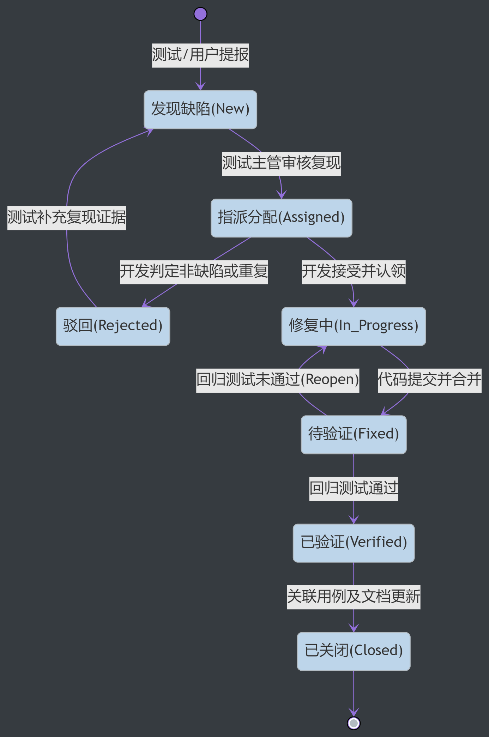
图5-1 缺陷闭环流程图
缺陷闭环机制要求如下：
1. 测试人员登记缺陷，标注模块、严重等级、复现步骤、截图或日志。
2. 项目经理或测试负责人分派责任人和修复时限。
3. 开发人员修复并提交代码、脚本或配置变更说明。
4. 测试人员复测，通过后关闭；未通过则退回继续修复。
5. 致命和严重缺陷必须 100% 修复，中低级缺陷需经甲方确认后方可遗留。

5.6.4 阶段输出要求
1. 阶段验收前输出缺陷统计、修复率、关闭率和遗留风险说明。
2. 上线前输出测试报告、缺陷清单、问题闭环记录和冒烟验证记录。
3. 验收前输出最终测试结论和功能对标核查结果。

5.7 VAL 用户确认与验收方案

5.7.1 验收模式
验收按“阶段验收 - 试运行验证 - 最终验收”三层执行。这样做的目的是把问题尽量前置暴露，而不是等到终验时集中爆发。

5.7.2 验收依据
每次验收均以以下材料为依据：
1. 需求清单
2. 测试报告
3. 缺陷闭环记录
4. 交付物清单
5. 甲方业务确认结果

5.7.3 验收硬指标
1. 功能测试用例执行率必须达到 100%。
2. 功能整体测试通过率不低于 95%。
3. P0 级（致命）与 P1 级（严重）缺陷必须 100% 修复清零。
4. 核心业务流程不得存在逻辑错误、功能异常或数据错误。
5. 安全扫描不得存在高危、中危漏洞。
6. 源代码必须在纯净环境中可编译、可部署、可运行。
7. 文档、接口、系统功能、部署环境配置必须保持一致。

5.8 CM 配置管理与发布控制

5.8.1 配置管理范围
配置管理覆盖：
1. 源代码
2. 数据库脚本
3. 配置文件
4. 部署包
5. 接口文档
6. 测试用例
7. 用户手册
8. 运维手册
9. 培训资料

5.8.2 发布控制要求
1. 建立代码分支和版本号规则，开发、测试、发布分支分离。
2. 数据库脚本按版本管理，包含建表、变更、初始化、字典、权限、历史数据清洗和回滚脚本。
3. 每次发布形成发布说明，列明版本号、功能范围、脚本清单、配置变更、影响范围和回滚方式。
4. 上线前执行发布评审，确认测试报告、备份和回滚方案。
5. 发布后执行冒烟测试和业务验证。
6. 阶段交付时同步更新接口文档、部署说明、用户手册和运维手册。

5.9 PPQA 过程质量保证与 MA 度量分析
我方设置过程质量检查点，对需求、设计、开发、测试、发布、交付进行质量审计。质量检查不仅检查最终结果，也检查过程资料是否齐全、审批是否完成、记录是否可追溯。
重点度量以下指标：
1. 需求确认率
2. 需求变更数
3. 设计评审通过率
4. 缺陷修复率
5. 严重缺陷关闭率
6. 发布成功率
7. 交付资料完整率

5.10 RSKM 风险管理与 CAR 持续改进

5.10.1 风险管理
项目实施期间建立风险台账，对需求范围、跨系统接口、历史数据质量、移动端兼容、性能瓶颈、安全整改、人员稳定和验收资料完整性等风险进行识别、评估、跟踪和处置。
风险台账至少包含：
1. 风险事项
2. 风险等级
3. 影响说明
4. 预防措施
5. 应急措施
6. 责任人
7. 当前状态

5.10.2 CAR 持续改进
对重大缺陷、重大延期、性能瓶颈、安全漏洞等问题，执行原因分析与纠正预防流程：
1. 收集问题现象、日志、数据和影响范围。
2. 判断直接原因、根本原因和管理原因。
3. 制定纠正措施和预防措施。
4. 明确责任人和完成时间。
5. 完成整改后复测验证。
6. 将经验纳入规范、用例、检查表或运维 SOP。

5.11 核心交付物清单

5.11.1 交付物总表
本项目以“可运行、可接管、可追溯”为标准组织交付：
交付物 | 覆盖范围 | 验收方式
源代码及注释 | 平台全部源码 | 可编译、可部署、可运行
数据库脚本 | 建表、变更、初始化、字典、权限、回滚脚本 | 在测试环境执行通过
接口文档 | 平台全部接口 | 字段、鉴权、错误码、示例完整
部署说明 | 服务部署、参数配置、依赖、启停、回滚 | 可按文档独立部署
测试报告 | 功能、接口、性能、安全、兼容性测试 | 指标达标，缺陷闭环
用户操作手册 | 平台全部模块、全部角色 | 图文清晰，覆盖流程与异常处理
系统运维手册 | 日志、备份、恢复、巡检、故障处理 | 支持甲方独立运维

5.11.2 标准化交付资产目录
针对项目交付中常见的文件杂乱问题，我方特别构建了一套结构化的归档目录，如下所示：
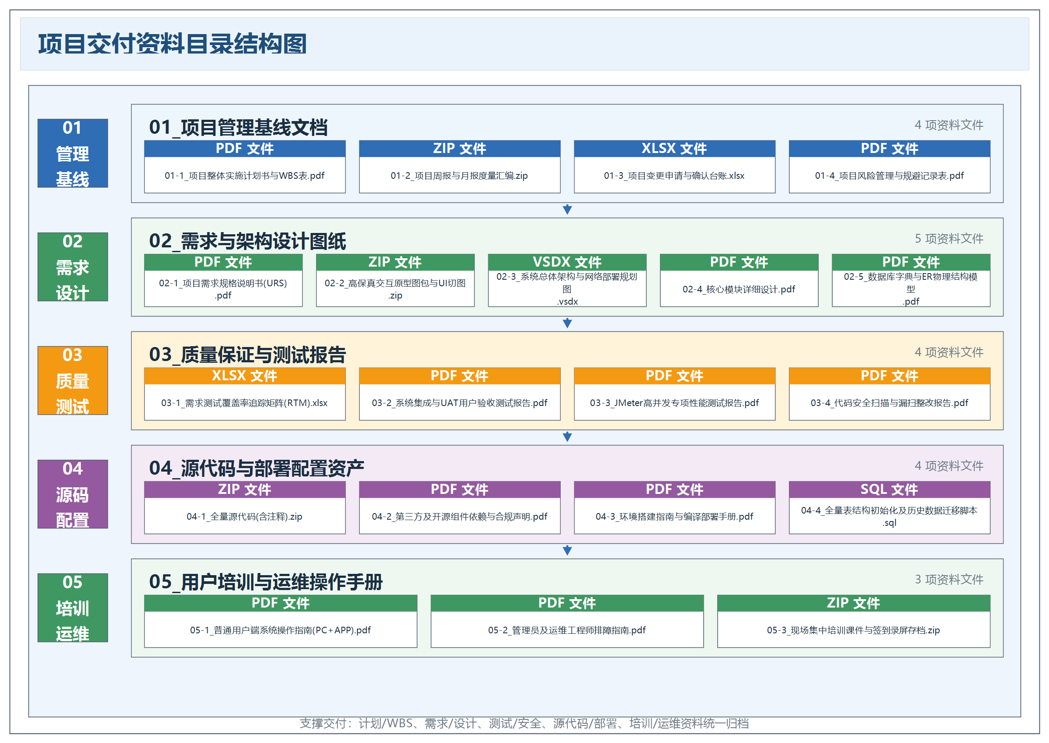

5.12 验收前自检与交付检查表
本方案中的交付完整性检查表可以作为验收前自检工具，明确以下检查维度：
1. 源代码是否全量移交
2. 代码注释是否完整
3. 数据库脚本是否完整、可执行
4. 数据字典是否齐全
5. 接口文档是否与实际一致
6. 部署手册是否可独立执行
7. 用户手册是否覆盖全角色

六、安全与合规保障方案

6.1 安全合规总体原则
本项目涉及多系统交互，沉淀了大量核心业务数据、监造文档及人员操作轨迹数据。系统不但要防外部渗透，更要防内部越权和数据外泄，同时还要满足国家网络安全、数据安全和个人信息保护相关要求。安全合规能力必须贯穿需求、设计、开发、测试、上线、运维和退出全周期，而不能只在上线前做一次安全检查。
本项目安全合规建设坚持以下原则：
1. 合规前置原则：从设计阶段就按等保 2.0 三级要求考虑应用侧控制点。
2. 最小权限原则：所有角色、菜单、数据、导出和审批操作按最小必要原则授权。
3. 全程留痕原则：关键操作、关键审批、关键配置和关键运维动作全部可追溯。
4. 数据分级保护原则：对身份信息、合同信息、问题单、放行资料、影像资料等敏感数据分层防护。
5. 可恢复原则：对数据和配置建立清晰备份恢复机制，保障试运行和正式运行安全。

6.2 法规依据与合规目标

6.2.1 法规依据
本项目安全合规保障主要依据：
1. 《中华人民共和国网络安全法》
2. 《中华人民共和国数据安全法》
3. 《中华人民共和国个人信息保护法》
4. 国家等级保护相关标准与规范
5. 招标人内部信息安全管理制度

6.2.2 合规目标
本项目安全合规目标可概括为：
1. 保证用户身份可信、访问受控、操作留痕。
2. 保证业务数据、附件数据和日志数据可控、可查、可恢复。
3. 保证系统上线前能够配合完成安全检测、漏洞整改和等保测评工作。
4. 保证项目结束或退出时数据、代码、文档和资料的移交、删除和销毁受控。

6.3 数据安全保护实施方案

6.3.1 设计思路
实施策略：将数据生命周期切分为7个卡点，确保数据“进得来、管得住、看不穿、带不走”。
我公司采取分层数据安全保护措施，对身份认证、传输、存储、展示、导出、共享、销毁各环节进行控制。

6.3.2 数据生命周期控制点
生命周期环节 | 主要控制目标 | 主要措施
数据接入 | 数据来源可识别、接入过程可控 | 权限校验、来源标识、接口鉴权
数据传输 | 防止传输过程泄露和篡改 | 加密传输、通道保护
数据存储 | 防止明文滥存和越权访问 | 脱敏、加密、分层存储、最小权限
数据展示 | 防止超范围查看 | 角色控制、范围控制、敏感信息脱敏
数据导出 | 防止任意下载带走 | 导出权限控制、日志记录、审批控制
数据共享 | 防止无序传播 | 授权共享、范围限定、留痕审计
数据销毁 | 防止项目结束后残留 | 交接确认、销毁记录、书面说明

6.3.3 分层数据安全措施
1. 身份认证层：保证登录主体合法。
2. 传输层：保证数据链路不被窃取或篡改。
3. 存储层：对敏感字段和重要附件实施加密或脱敏管理。
4. 展示层：按角色、组织、采购包、供应商、流程节点控制可见范围。
5. 导出层：对导出、打印、打包等敏感动作进行授权和审计。

6.4 身份认证与访问控制

6.4.1 身份认证设计
1. 账号认证采用统一入口，用户身份与岗位、组织、角色绑定。
2. 密码策略满足复杂度、有效期、错误次数锁定和到期提醒要求。
3. 支持超时退出、排他性登录和异常登录留痕。

6.4.2 授权模型设计
权限维度 | 控制方式 | 典型场景
用户权限 | 对单个用户直接授权或撤权 | 临时专项任务、临时协同
组织权限 | 按部门、项目组、区域或管理范围授权 | 管理人员查看本组织统计数据
采购包权限 | 按采购包/合同包范围授权 | 采购包负责人只处理本包业务
供应商权限 | 仅访问本供应商相关数据 | 供应商协同处理本单位资料
菜单与按钮权限 | 控制功能入口和操作动作 | 防止越权导出、越权审批
数据范围权限 | 控制列表、详情和报表范围 | 防止跨项目、跨合同查看

6.4.3 双模块权限隔离
由于本项目存在原材料模块和设备模块两套逻辑隔离的数据接入模块，因此授权体系中必须明确：
1. 用户可以同时拥有两个模块权限，也可以只拥有其中一个。
2. 未授权模块对用户不可见或只开放与其职责相关的查询视图。
3. 模块之间的数据导出、问题处理和审批动作不可串用。

6.5 日志审计实施方案

6.5.1 日志范围
日志应覆盖以下对象：
1. 登录日志
2. 操作日志
3. 接口调用日志
4. 系统运行日志
5. 定时任务日志
6. 安全事件日志
7. 备份恢复和发布操作日志

6.5.2 日志留存与审计机制
1. 日志留存周期不少于 180 天。
2. 日志具备可检索、可导出、可追溯、防篡改、防误删能力。
3. 日志纳入备份和巡检，避免“只记录、不核查”。
4. 发生安全事件或业务争议时，可按业务ID、用户、时间、接口链路进行追踪分析。

6.6 备份恢复具体实施方案
备份恢复不只作为原则承诺，而作为上线和运维的强制控制项执行。系统上线、重大版本发布、数据库脚本执行、磁盘治理、归档迁移等高风险操作前必须确认备份和回滚方案。

6.6.1 备份对象
备份对象 | 内容范围 | 备份目的
数据库 | 系统数据库、配置库、字典库 | 保障业务数据可恢复
附件与文件 | 监造文件、签字版文件、PDF、Excel、归档压缩包、培训材料 | 保障资料完整
配置文件 | 部署参数、服务配置、权限配置 | 保障环境快速恢复
日志数据 | 操作日志、运行日志、安全日志 | 保障审计和追溯

6.6.2 备份策略和频率
1. 日常运行：数据库增量备份、日志归档，每日执行。
2. 周期保护：数据库全量备份、附件增量核验，每周执行。
3. 高风险操作前：重大版本发布、数据库脚本执行、归档迁移前，必须先确认备份和回滚方案。

6.6.3 恢复流程
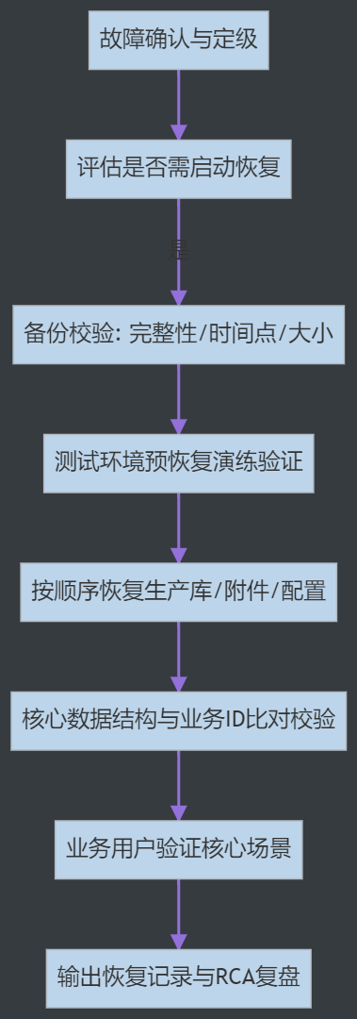
图6-1 备份恢复流程图
恢复步骤包括：
1. 故障确认：确认故障类型、影响范围、发生时间和涉及对象。
2. 恢复申请：由甲方或授权运维人员确认是否启动恢复。
3. 备份校验：检查备份完整性、时间点、文件大小和校验值。
4. 环境准备：优先在隔离环境验证恢复可行性。
5. 数据恢复：按数据库、附件、配置、脚本顺序恢复。
6. 数据校验：校验关键表行数、业务ID、附件数量、权限配置和接口可用性。
7. 业务验证：由业务用户验证核心场景。
8. 输出恢复记录并组织复盘。

6.6.5 恢复演练
恢复演练至少覆盖：
1. 数据库恢复
2. 附件恢复
3. 配置恢复
4. 应用服务启动验证
5. 核心业务场景验证
输出成果应为《备份恢复演练报告》。

6.7 等保实施配合与整改流程
配合承诺：我公司不只提供文档，更深度参与漏洞修复与基线加固，确保应用层满足等保测评的高级要求。
我公司不只承诺“配合等保”，而是按等保测评和整改需要提供系统边界梳理、材料准备、技术整改、复测支撑和持续改进。
阶段 | 实施内容 | 我方交付/配合材料
1. 资产和边界梳理 | 梳理系统、服务器、数据库、接口、用户、数据流向、外部连接 | 系统清单、资产清单、数据流向图、接口清单
2. 定级备案支撑 | 配合甲方确认系统定级范围和业务影响 | 系统说明、业务说明、部署说明
3. 差距评估 | 对身份鉴别、访问控制、日志审计、数据备份、通信安全进行差距分析 | 差距清单、整改建议
4. 漏洞扫描和基线检查 | 配合开展漏洞扫描、弱口令检查、配置基线检查 | 扫描配合记录、问题清单
5. 账号权限整改 | 清理无效账号、共享账号、过大权限，完善最小权限 | 权限矩阵、整改记录
6. 日志审计加固 | 完善登录、接口、审批、导出、权限变更、备份恢复日志 | 日志清单、日志样例
7. 数据备份和安全策略整改 | 完善备份任务、恢复演练、敏感数据脱敏、导出控制 | 备份策略、演练报告、脱敏说明
8. 安全测试整改 | 对扫描、渗透或测评发现问题进行修复 | 修复记录、版本说明
9. 整改复测 | 配合测评机构或甲方复测整改结果 | 复测支撑材料
10. 材料归档和持续改进 | 归档制度、记录、报告和后续整改计划 | 等保整改材料包
等保整改过程中，如涉及甲方基础设施、网络设备、安全设备或第三方系统，我公司牵头本项目软件侧分析和整改，并配合甲方协调相关单位完成闭环。

6.8 DCMM 实施配合与数据治理流程
闭环价值：将数据视为项目最核心资产，不仅保证数据安全，更通过标准化的流程拉升甲方整体的数据管理成熟度。
我公司按DCMM数据管理能力成熟度评估关注点，对本项目相关数据资源、数据标准、数据质量、数据安全、数据共享和数据生命周期进行梳理和整改支撑。
阶段 | 实施内容 | 本项目落地方式
1. 数据资源梳理 | 梳理各模块数据 | 形成数据资源目录和数据责任边界
2. 数据分类分级 | 对合同、派单、人员、培训考试等数据分类 | 标注敏感等级和访问控制要求
3. 数据流向梳理 | 梳理各个子服务之间的数据流 | 形成数据流向图和接口清单
4. 数据权限和脱敏 | 明确角色可见范围、导出权限、敏感字段脱敏规则 | 权限矩阵、脱敏策略、导出控制
5. 数据质量规则 | 建立合同编号、派单编号、人员、时间字段校验 | 数据质量校验清单、异常数据处理记录
6. 数据备份恢复 | 将数据库、附件、配置、归档包纳入备份恢复 | 备份策略、恢复演练报告
7. 数据安全管理 | 建立日志、审计、数据返还、销毁和保密要求 | 审计日志、保密承诺、销毁说明
8. 评估材料准备 | 配合提供数据目录、制度、流程、记录、样例 | DCMM支撑材料包
9. 问题整改闭环 | 对评估发现的数据管理问题进行整改 | 整改台账、复测记录
10. 持续优化 | 将数据质量、权限和备份纳入月度巡检 | 巡检报告、优化建议

6.9 开源组件与第三方软件合规
项目使用的开源组件、第三方框架、中间件、工具软件等均满足合法、合规、可商用要求，不存在版权纠纷、授权缺陷或侵权风险。我公司向甲方提供完整开源组件清单，列明组件名称、版本号、用途、授权协议类型、商用合规说明及相关授权文件。
开源合规实施步骤如下：
- 开发阶段建立第三方组件清单，记录名称、版本、用途和许可证。
- 对GPL、AGPL等可能影响甲方后续使用和二次开发的协议进行风险识别，未经甲方书面同意不引入。
- 对组件漏洞进行版本检查，发现高危、中危漏洞及时升级或替换。
- 交付时提供开源组件清单、授权说明和风险说明。
- 质保期内如发现组件安全漏洞，配合甲方完成评估、升级和验证。

6.10 保密、退出和数据销毁

6.10.1 保密要求
未经甲方书面同意，我方不复制、留存、转移、使用或向第三方披露甲方业务数据、测试数据、生产数据和项目资料。项目实施期间接触的数据仅限本项目开发、测试、联调、运维和验收使用。

6.10.2 退出交接要求
合同期满或提前终止时，我方按甲方要求完成数据和资料移交，内容包括：
1. 源代码
2. 数据库脚本
3. 部署包
4. 接口文档
5. 运行配置
6. 备份文件
7. 业务资料
8. 未关闭问题清单

6.10.3 数据销毁要求
甲方确认移交完成后，我方删除或销毁保留副本，并按要求出具书面数据销毁说明。

七、维护服务与 SLA 保障方案

7.1 质保与服务范围
实施基调：将质保承诺视为系统生命周期的延续，坚决杜绝“重开发、轻运维”的行业通病，以重兵驻场的态势确保系统平稳过渡。
本项目质保期为项目经甲方书面最终验收合格之日起连续12个自然月。质保期内，我公司提供7×24小时技术支持服务，并根据项目运行需要安排不少于2名具备相应能力的人员提供驻场维护服务。
质保期内，我公司免费提供与本项目相关的运行维护服务，具体维护范围分解如下：
维护领域 | 具体免费维护服务内容清单
应用功能层 | 各模块功能维护、业务流程流转异常修复、前后端缺陷整改、新版本浏览器/终端兼容性修复。
底层架构层 | 数据库卡顿性能优化、安全漏洞定期加固、跨系统接口配置调整、日志分析及数据乱码/丢失修复。
兜底保障层 | 提供系统重大故障应急恢复服务，以及保障系统正常稳定运行所必需的其他技术处理。

7.2 SLA响应承诺与升级流转机制
机制保障：抛弃简单的口头承诺，通过四级问题处理SLA矩阵与“超时自动升级（Escalation）”机制，倒逼服务质量。
序号 | 服务事项 | 响应时限 | 修复/处理时限 | 升级机制 | 临时替代方案 | 备注
1 | 一般问题/咨询 | 30分钟 | 8小时内 | 技术负责人介入 | 提供数据修正或临时绕行方案 | /
2 | 影响业务使用的问题 | 30分钟 | 24小时内 | 项目经理、架构师介入 | 临时脚本、补偿同步、人工导入 | /
3 | 重大问题/系统瘫痪 | 30分钟 | 48小时内 | 公司级应急响应 | 回滚版本、切换备用方案、应急修复 | /
4 | 周末及节假日现网问题 | 30分钟 | 按问题级别执行 | 值班人员升级 | 远程处理，必要时驻场到场 | /

对因技术复杂度较高、外部依赖或其他客观原因无法在上述时限内完成处理的问题，我公司及时向甲方提交书面说明、临时解决方案和后续处理计划，并经甲方确认后持续推进闭环。

7.3巡检与持续优化
风险预防机制：治未病大于治已病。通过强制执行标准化月度巡检，将隐患消灭在萌芽状态。
我公司每月至少开展一次系统巡检，并向甲方提交书面《月度运维巡检报告》。核心巡检项严格遵循以下核查表：
巡检维度 | 核心巡检指标及阈值要求
应用与接口 | 各微服务节点健康状态（UP）、API接口调用失败率（<0.1%）、APP消息推送成功率验证。
数据库与存储 | MySQL慢SQL查询分析（>1s）、数据库锁表排查、服务器磁盘容量（预警线80%）。
安全与合规 | 异常越权日志审计、高危安全漏洞扫描、数据备份状态及恢复有效性验证。
对巡检中发现的隐患、风险点和潜在问题，我公司及时整改或提出处置方案并组织落实。

7.4培训与知识转移交付清单
知识传递体系：授人以鱼不如授人以渔。采用“理论+实操+考核+知识库归档”的四步闭环法，并以书面交付物作为培训考核凭证，确保甲方具备自主接管能力。
我公司为甲方最终用户提供系统操作培训（覆盖平台所有模块功能），为甲方系统管理员提供专项技术培训（涵盖部署、备份、排障）。
为将培训工作彻底落地，我方将在培训及移交阶段，完整输出以下核心交付资产目录：
交付资产分类 | 拟交付物参考清单（具体以验收基线为准） | 目标受众
业务操作类 | 《系统操作使用手册》、《业务功能操作图解》、《常见问题解答(FAQ)手册》 | 最终用户、业务骨干
后台运维类 | 《系统部署与运行维护手册》、《后台配置管理指南》、《日常巡检与应急处置SOP》 | 甲方系统管理员
开发对接类 | 《系统接口对接开发规范》、《系统数据结构与数据流向说明书》 | 甲方研发及合作服务商

7.4.1 培训及知识转移计划表
序号 | 培训/移交主题 | 对象 | 计划时间 | 培训方式 | 拟提交材料 | 确认方式
1 | 用户操作培训 | 甲方系统操作人员 | 项目验收后 | 书面材料+当面培训 | 用户操作手册 | 完成线下培训
2 | 运维管理培训 | 甲方运维人员 | 项目验收后 | 书面材料+当面培训 | 系统运维手册 | 完成线下培训
3 | 系统部署及配置说明 | 甲方运维人员 | 项目验收后 | 书面材料+当面培训 | 部署说明 | 完成线下培训
4 | 问题处理及应急流程 | 甲方系统操作人员 | 项目上线后 | 线上 | Bug台账及整改闭环记录 | 线上确认
5 | 资料移交及答疑 | 甲方项目经理 | 项目验收后 | 书面材料 | 项目验收材料 | 提交项目验收材料

7.5交付完整性验证与知识转移检查表
为将"交付保障"从口头承诺转化为可量化、可逐项勾选的验收标准，我公司特提供以下《知识转移与交付完整性检查表》，在终验和退出交接阶段由甲乙双方逐项确认签字：
检查维度 | 检查项 | 验证标准 | 验证方式 | 甲方确认
源代码 | 全量源码已移交 | 在纯净环境可编译通过，无私有依赖 | 甲方环境编译验证 | □
源代码 | 代码注释完整 | 核心业务逻辑、复杂算法处有中文注释 | 代码抽检 | □
数据库 | 建表与初始化脚本完整 | 可在空库上执行并创建完整表结构 | 测试环境执行验证 | □
数据库 | 数据字典完整 | 表名、字段名、类型、说明齐全 | 文档审查 | □
接口文档 | 接口清单与实际一致 | 字段、错误码、鉴权方式与线上环境一致 | 抽样接口调用比对 | □
部署配置 | 部署手册可执行 | 甲方运维人员可按手册独立完成部署 | 甲方实操验证 | □
用户手册 | 操作指南覆盖全角色 | 项目总监、监理、管理员等核心角色操作均有图文说明 | 文档审查 | □
运维手册 | 排障指南可独立使用 | 包含日志定位、备份恢复、常见问题处理等内容 | 甲方运维人员审查 | □
第三方组件 | 合规声明已提供 | 组件名称、版本、协议、风险评估齐全 | 清单审查 | □
培训 | 用户培训已完成 | 签到表、培训课件、录屏存档齐全 | 培训记录确认 | □
培训 | 运维培训已完成 | 甲方运维人员可独立执行日常巡检和故障初筛 | 现场实操考核 | □
数据安全 | 数据销毁确认函已出具 | 明确已删除数据范围、执行时间和执行人 | 书面确认 | □
使用说明：上表在终验阶段由甲乙双方逐项核查并签字确认。全部检查项通过后，方可视为交付完整性验收合格。如有不通过项，我公司在约定时限内完成整改并重新提交验证。
供应商应说明服务范围、响应时效、升级流程、应急处置机制、值守安排、现网问题处理机制、运维知识库建设、Bug台账管理、整改闭环、培训计划、知识转移及资料移交方案。

7.5.1运维知识库及问题闭环管理表
序号 | 管理内容 | 拟提交/维护材料 | 更新频率 | 责任人 | 备注
1 | 系统架构及部署说明 | 系统运维手册、部署说明 | 根据系统架构搭建调整更新 | 架构师、运维工程师 | /
2 | 环境配置及数据库说明 | 系统运维手册、部署说明 | 项目验收期间更新 | 运维工程师 | /
3 | 接口清单及日志说明 | 接口文档 | 根据接口开发进度更新 | 后台开发工程师 | /
4 | 常见问题及处理SOP | 缺陷清单及整改闭环记录 | 根据版本发布记录更新 | 测试工程师 | /
5 | Bug台账及整改闭环记录 | 缺陷清单及整改闭环记录 | 根据版本发布记录更新 | 测试工程师 | /
6 | 版本发布记录 | 版本发布记录 | 根据版本发布记录更新 | 项目经理 | /
7 | 巡检报告 | 缺陷清单及整改闭环记录 | 根据巡检记录更新 | 测试工程师 | /

八、知识产权与项目交付保障

8.1知识产权归属
本项目形成的源代码、文档、设计文件、接口资料、配置文件、数据库结构、业务数据及其他交付成果，其知识产权及相关权益按合同约定归属甲方。原则上，我公司为本项目专门开发并交付甲方使用的成果，其相关权利归甲方所有。我公司配合甲方完成软件著作权登记及相关权属确认工作。
权属保障增强措施：
- 软件著作权登记协助：如甲方需要就本项目交付的软件成果申请软件著作权登记，我公司在合理范围内提供技术描述文档、功能说明材料和代码清单等登记所需的辅助材料，配合甲方或甲方指定的代理机构完成登记工作。
- 权属争议免责：我公司保证本项目交付成果中由我方原创开发的部分不侵犯任何第三方的知识产权。如因我方原创代码部分引发的知识产权争议，由我方负责处理并承担相应法律责任，确保甲方的正常使用不受影响。
- 底层框架声明：本项目基于 JeecgBoot（Apache 2.0 协议）、Spring Boot（Apache 2.0 协议）、Vue.js（MIT 协议）等开源框架进行二次开发，上述框架本身不转让著作权，但其许可协议允许甲方无限制地使用、修改和分发基于该框架的应用代码。

6.2全量成果交付
我公司完整交付项目对应的全部源代码、部署包、数据库建表脚本、初始化脚本、配置说明、发布说明、第三方授权文件及项目运行所需其他必要资产，确保甲方在合理条件下能够脱离我公司原有环境，独立完成系统部署、运行、测试、验证及后续维护。
交付完整性保障增强措施：
- 交付物全量覆盖：本项目交付物涵盖源代码及注释、数据库脚本、接口文档、部署说明、测试报告、用户操作手册、系统运维手册、培训资料、磁盘治理资料、缺陷清单及整改闭环记录、需求追踪矩阵共11大类，覆盖从开发到运维的完整生命周期。
- 交付资产结构化归档：所有交付资产按项目管理基线文档、需求与架构设计图纸、质量保证与测试报告、源代码与部署配置资产、用户培训与运维操作手册共5大目录进行分层归档，确保甲方接手后即查即用。
- 交付完整性自检标准：
  - 源代码在纯净环境中可编译、可部署、可运行（不依赖我方私有仓库或专属工具链）。
  - 数据库脚本可在甲方测试环境中独立执行通过，且历史数据不丢失。
  - 全部接口文档与系统实际接口保持一致（字段、错误码、鉴权方式、补偿机制均准确反映当前版本）。
  - 用户手册和运维手册能够指导甲方人员在无我方介入的情况下完成基本操作和故障排查。

6.3第三方组件与侵权防控
我公司完整披露项目中使用的第三方开源组件、商业组件及其授权协议情况，提供相应清单和授权说明。未经甲方书面同意，不使用可能对甲方后续使用、部署、修改或再开发形成明显限制的协议或组件。如因我公司选型、使用或提供的代码、素材、字体、插件、接口或其他第三方资源引起侵权纠纷，由我公司负责解决并承担相应责任。
第三方组件治理增强措施：
为使甲方对本项目的技术底座有完整的掌控力，我公司将随交付资产一并提供如下格式的《第三方组件合规声明清单》：
组件名称 | 版本号 | 用途说明 | 许可协议 | 是否有GPL/AGPL传染风险 | 已知安全漏洞 | 处置状态
JeecgBoot | 3.x | 后端快速开发平台 | Apache 2.0 | 否 | 无 | 正常使用
Spring Boot | 2.7.x | 后端微服务框架 | Apache 2.0 | 否 | 无 | 正常使用
Vue.js | 2.x/3.x | 前端渲染框架 | MIT | 否 | 无 | 正常使用
UniApp | 最新稳定版 | 移动端跨平台框架 | 商业授权 | 否 | 无 | 正常使用
Apache POI | 5.x | Excel导入导出 | Apache 2.0 | 否 | 无 | 正常使用
iTextPDF | 商业/AGPL | PDF生成 | 待确认 | 需评估 | 无 | 如存在AGPL传染风险则替换
ECharts | 5.x | 图表可视化 | Apache 2.0 | 否 | 无 | 正常使用
Druid | 1.2.x | 数据库连接池与监控 | Apache 2.0 | 否 | 无 | 正常使用
说明：上表为模板示例，正式交付时将根据项目实际使用的全部第三方组件逐一填写。对于存在GPL/AGPL传染风险的组件，我公司将在开发阶段主动识别并与甲方协商，必要时替换为兼容协议的替代方案，坚决杜绝在交付后给甲方埋下法律风险。

6.4退出交接与数据处理
合同期满不续约或合作提前终止时，我公司配合甲方或甲方指定的新服务商完成系统交接，交接配合期原则上不少于5个工作日。交接内容包括技术文档说明、系统架构讲解、部署方式说明、运行环境说明、运维知识转移、遗留问题说明及第三方资源交接。
合作结束后，我公司将持有或控制的全部甲方数据、资料及相关备份完整移交甲方，并在甲方确认后删除或销毁保留副本，同时向甲方出具书面数据销毁说明或证明。
退出交接增强措施：
为确保交接过程不流于形式、真正实现"无缝切换"，我公司承诺在退出交接期间：
- 技术答疑会：安排项目经理和核心开发人员就系统架构、核心业务逻辑、接口调用关系、已知遗留问题等进行集中答疑，形成《技术答疑会议纪要》留存。
- 环境移交验证：在甲方或新服务商的环境中完成至少一次完整的系统编译、部署和冒烟测试，确认交付的源码、脚本和配置文件可在脱离我方环境的条件下独立运行。
- 遗留问题清单：如交接时尚有未关闭的缺陷或待优化项，我公司将以书面形式提交《遗留问题清单》，注明问题描述、影响范围、临时规避方案和建议处理优先级。
- 数据销毁确认函：在完成数据移交后，我公司出具正式的《数据销毁确认函》，明确已删除或销毁的数据范围、执行时间和执行人，确保甲方数据资产安全。

6.5交付完整性验证与知识转移检查表
为将"交付保障"从口头承诺转化为可量化、可逐项勾选的验收标准，我公司特提供以下《知识转移与交付完整性检查表》，在终验和退出交接阶段由甲乙双方逐项确认签字：
检查维度 | 检查项 | 验证标准 | 验证方式 | 甲方确认
源代码 | 全量源码已移交 | 在纯净环境可编译通过，无私有依赖 | 甲方环境编译验证 | □
源代码 | 代码注释完整 | 核心业务逻辑、复杂算法处有中文注释 | 代码抽检 | □
数据库 | 建表与初始化脚本完整 | 可在空库上执行并创建完整表结构 | 测试环境执行验证 | □
数据库 | 数据字典完整 | 表名、字段名、类型、说明齐全 | 文档审查 | □
接口文档 | 接口清单与实际一致 | 字段、错误码、鉴权方式与线上环境一致 | 抽样接口调用比对 | □
部署配置 | 部署手册可执行 | 甲方运维人员可按手册独立完成部署 | 甲方实操验证 | □
用户手册 | 操作指南覆盖全角色 | 项目总监、监理、管理员等核心角色操作均有图文说明 | 文档审查 | □
运维手册 | 排障指南可独立使用 | 包含日志定位、备份恢复、常见问题处理等内容 | 甲方运维人员审查 | □
第三方组件 | 合规声明已提供 | 组件名称、版本、协议、风险评估齐全 | 清单审查 | □
培训 | 用户培训已完成 | 签到表、培训课件、录屏存档齐全 | 培训记录确认 | □
培训 | 运维培训已完成 | 甲方运维人员可独立执行日常巡检和故障初筛 | 现场实操考核 | □
数据安全 | 数据销毁确认函已出具 | 明确已删除数据范围、执行时间和执行人 | 书面确认 | □
使用说明：上表在终验阶段由甲乙双方逐项核查并签字确认。全部检查项通过后，方可视为交付完整性验收合格。如有不通过项，我公司在约定时限内完成整改并重新提交验证。

